ĐẠI HỌC UEH

TRƯỜNG CÔNG NGHÊ VÀ THIẾT KẾ
KHOA CÔNG NGHỆ THÔNG TIN KINH DOANH
−−−🕮 −−−


BÁO CÁO DỰ ÁN CUỐI KỲ HỌC PHẦN
PHÁT TRIỂN ỨNG DỤNG DESKTOP
THIẾT KẾ VÀ PHÁT TRIỂN PHẦN MỀM
QUẢN LÝ QUÁN CÀ PHÊ
Giảng viên | : | TS.Võ Văn Hải.
Mã lớp học phần | : | 25D1INF50903801.
Nhóm sinh viên thực hiện | : | 08.
Tên thành viên | : | Nguyễn Du Mỹ Kỳ - 31231020368.
 |  | Trần Hồng Mai - 31231022920.
 |  | Trần Văn Ngân - 31231027791.

TP Hồ Chí Minh, ngày 28 tháng 05 năm 2025.

BẢNG MỨC ĐỘ ĐÓNG GÓP
MSSV | Họ và tên | Mức độ đóng góp | Mức độ hoàn thành
31231020368 | Nguyễn Du Mỹ Kỳ | 33% | 100%
31231022920 | Trần Hồng Mai | 33% | 100%
31211027791 | Trần Văn Ngân | 34% | 100%

BẢNG PHÂN CÔNG CÔNG VIỆC
Tên thành viên | Chức năng phụ trách | Viết báo cáo
Nguyễn Du Mỹ Kỳ | - Đăng nhập  - Xác thực người dùng  - Đăng xuất  - Thiết kế giao diện hệ thống | 1.Giới thiệu  3.1.1- 3.1.3. Vẽ và đặc tả use case, activity diagram tổng quát, đăng nhập, quản lý thông tin cá nhân  3.4. Vẽ Package Diagram  4.3. Cơ chế xác thực và phân quyền người dùng  5.1. Kết quả cài đặt hệ thống  7. Tài liệu tham khảo, tổng hợp
Trần Hồng Mai | - Quản lý thông tin cá nhân  - Đặt đồ uống  - Thanh toán  - Xuất báo cáo | 2.Phân tích yêu cầu  3.1.5, 3.1.8. Vẽ và đặc tả use case, activity diagram quản lý khách hàng, báo cáo.  3.3, 3.5. Vẽ Class Diagram, Deployment Diagram  4.4. Cơ chế ghi log  5.2. Phân tích và thảo luận
Trần Văn Ngân | - Quản lý nhân viên  - Quản lý khách hàng thành viên  - Ghi log  - Chức năng báo cáo | 1.3. Công nghệ sử dụng  3.1.4, 3.1.6, 3.1.7. Vẽ và đặc tả use case, activity dỉaam quản lý loại đồ uống, đặt đồ uống, quản lý thông tin nhân viên  4.1, 4.2. Quy trình phát triển, Cài đặt cơ sở dữ liệu  4.5. Tạo báo cáo  6. Kết luận và hướng phát triển  8. Phụ lục

DANH MỤC HÌNH ẢNH
Hình 3.1 Sơ đồ phân cấp chức năng của hệ thống quản lý quán cà phê 3
Hình 3.2 Sơ đồ tổng quát chức năng của hệ thống quản lý quán cà phê 3
Hình 3.3 Sơ đồ chức năng Đăng nhập 4
Hình 3.4 Sơ đồ chức năng Quản lý thông tin cá nhân 5
Hình 3.5 Sơ đồ chức năng Quản lý loại đồ uống 6
Hình 3.6 Sơ đồ chức năng Quản lý khách hàng 8
Hình 3.7 Sơ đồ chức năng Đặt đồ uống 9
Hình 3.8 Sơ đồ chức năng Quản lý thông tin nhân viên 10
Hình 3.9 Sơ đồ chức năng Báo cáo 12
Hình 3.10 Sơ đồ hoạt động Đăng nhập 14
Hình 3.11 Sơ đồ hoạt động Quản lý thông tin cá nhân 15
Hình 3.12 Sơ đồ hoạt động Quản lý loại đồ uống 16
Hình 3.13 Sơ đồ hoạt động Quản lý đồ uống theo loại 17
Hình 3.14 Sơ đồ hoạt động Tìm kiếm theo tên 18
Hình 3.15 Sơ đồ hoạt động Đặt đồ uống 19
Hình 3.16 Sơ đồ hoạt động Quản lý thông tin nhân viên 20
Hình 3.17 Sơ đồ hoạt động Báo cáo doanh thu 21
Hình 3.18 Sơ đồ hoạt động Báo cáo sản phẩm bán chạy 21
Hình 3.19 Sơ đồ hoạt động Báo cáo khách hàng tiềm năng 22
Hình 3.20 Sơ đồ hoạt động Xuất ra PDF 23
Hình 3.21 Sơ đồ lớp của hệ thống quản lý quán cà phê 24
Hình 3.22 Sơ đồ gói của hệ thống quản lý quán cà phê 25
Hình 3.23 Sơ đồ triển khai của hệ thống quản lý quán cà phê 25
Hình 4. 1 Sơ đồ dữ liệu vật lý 26
Hình 4.2 Giao diện ghi log của hệ thống 31
Hình 5.1 Giao diện đăng nhập hệ thống quản lý quán cà phê 34
Hình 5.2 Giao diện thông báo đăng nhập thành công 34
Hình 5.3 Giao diện thông báo đăng nhập không thành công 35
Hình 5.4 Giao diện chính của phân quyền Quản lý 35
Hình 5.5 Giao diện chính của phân quyền Nhân viên 36
Hình 5. 6 Giao diện chức năng Quản lý thông tin cá nhân 36
Hình 5. 7 Giao diện chức năng Đặt đồ uống 37
Hình 5.8 Giao diện chức năng Đặt đồ uống khi thêm đồ uống vào hóa đơn tạm thời 37
Hình 5.9 Giao diện Hóa đơn 38
Hình 5.10 Giao diện MessageBox kiểm tra hành động Thanh toán 38
Hình 5.11 Giao diện hiển thị thông báo thanh toán thành công 39
Hình 5.12 Hóa đơn được in ra 39
Hình 5.13 Giao diện thông báo lỗi khi tạo hóa đơn 40
Hình 5.14 Giao diện Quản lý loại đồ uống 40
Hình 5.15 Giao diện Quản lý đồ uống theo loại 41
Hình 5.16 Giao diện Tìm kiếm đồ uống 41
Hình 5.17 Giao diện cập nhật/xóa thông tin đồ uống 42
Hình 5.18 Giao diện thêm thông tin đồ uống 42
Hình 5.19 Giao diện Quản lý khách hàng thành viên 43
Hình 5.20 Giao diện cập nhật/xóa thông tin khách hàng 43
Hình 5.21 Giao diện Quản lý thông tin nhân viên 44
Hình 5.22 Giao diện cập nhật/xóa thông tin nhân viên 44
Hình 5.23 Giao diện Báo cáo khách hàng tiềm năng 45
Hình 5.24 Giao diện Báo cáo doanh thu 45
Hình 5.25 Giao diện Báo cáo sản phẩm bán chạy 46
Hình 5. 26 Báo cáo được xuất ra dưới dạng file PDF 46

DANH MỤC BẢNG BIỂU
Bảng 3.1 Đặc tả chức năng Đăng nhập 4
Bảng 3.2 Đặc tả chức năng Quản lý thông tin cá nhân 5
Bảng 3.3 Đặc tả chức năng Quản lý loại đồ uống 6
Bảng 3.4 Đặc tả chức năng quản lý đồ uống theo loại 7
Bảng 3.5 Đặc tả chức năng Tìm kiếm theo tên 8
Bảng 3.6 Đặc tả chức năng Quản lý khách hàng 9
Bảng 3.7 Đặc tả chức năng Đặt đồ uống 10
Bảng 3.8 Đặc tả chức năng Quản lý thông tin nhân viên 11
Bảng 3.9 Đặc tả chức năng Báo cáo doanh thu 12
Bảng 3.10 Báo cáo sản phẩm bán chạy 13
Bảng 3.11 Đặc tả chức năng Báo cáo khách hành tiềm năng 13
Bảng 3.12 Đặc tả chức năng Xuất báo cáo ra PDF 14
Bảng 4.1 Cơ sở dữ liệu Chi tiết đơn hàng 27
Bảng 4. 2 Cơ sở dữ liệu Đơn hàng 27
Bảng 4.3 Cơ sở dữ liệu Đồ uống 27
Bảng 4.4 Cơ sở dữ liệu Giá đồ uống 27
Bảng 4.5 Cơ sở dữ liệu Khách hàng 27
Bảng 4.6 Cơ sở dữ liệu Loại đồ uống 28
Bảng 4.7 Cơ sở dữ liệu Nhân viên 28
Bảng 4.8 Cơ sở dữ liệu Tài khoản 28
Bảng 4.9 Cơ sở dữ liệu Thanh toán 28

MỤC LỤC
BẢNG MỨC ĐỘ ĐÓNG GÓP i
BẢNG PHÂN CÔNG CÔNG VIỆC i
1 Giới thiệu 1
1.1 Tổng quan đồ án 1
1.2 Mục tiêu và phạm vi 1
1.3 Công nghệ sử dụng 2
2 Phân tích yêu cầu 2
2.1 Yêu cầu chức năng 2
2.2 Yêu cầu phi chức năng 2
3 Thiết kế hệ thống 3
3.1 Use-case Diagrams và đặc tả 3
3.1.1 Use-case tổng quát 3
3.1.2 Use-case: Đăng nhập 4
3.1.3 Use-case: Quản lý thông tin cá nhân 5
3.1.4 Use-case: Quản lý loại đồ uống 6
3.1.5 Use-case: Quản Lý Khách Hàng thành viên 8
3.1.6 Use-case: Đặt đồ uống 9
3.1.7 Use-case: Quản lý thông tin nhân viên 10
3.1.8 Use-case: Báo cáo 12
3.2 Activity Diagrams 14
3.2.1 Đăng nhập 14
3.2.2 Quản lý thông tin cá nhân 15
3.2.3 Quản lý loại đồ uống 15
3.2.4 Quản lý đồ uống theo loại 16
3.2.5 Tìm kiếm theo tên 17
3.2.6 Đặt đồ uống 18
3.2.7 Quản lý thông tin nhân viên 19
3.2.8 Báo cáo doanh thu 20
3.2.9 Báo cáo sản phẩm bán chạy 21
3.2.10 Báo cáo khách hàng tiềm năng 22
3.2.11 In báo cáo 22
3.3 Class Diagram 24
3.4 Package Diagram 25
3.5 Deployment Diagram (Mai) 25
4 Cài đặt hệ thống 25
4.1 Quy trình phát triển 25
4.2 Cài đặt cơ sở dữ liệu 26
Mô tả chi tiết các bảng dữ liệu 27
4.3 Cơ chế xác thực và phân quyền người dùng 28
4.3.1 Cơ chế xác thực người dùng (Account and Password-Based Authentication) 28
4.3.2 Phân quyền người dùng dựa trên vai trò (Role-Based Access Control - RBAC) 29
4.4 Cơ chế ghi log 30
4.4.1 Mục đích và Lợi ích 30
4.4.2 Kiến trúc và Hoạt động của Hệ thống Ghi Log 30
4.5 Tạo báo cáo 32
4.5.1 Mục đích và Lợi ích 32
4.5.2 Các loại Báo cáo Chính 32
4.5.3 Cơ chế Vận hành 33
5 Kết quả và thảo luận 33
5.1 Kết quả cài đặt hệ thống 33
5.1.1 Mô tả các chức năng đã hoàn thành 33
5.1.2 Ảnh chụp màn hình và triển khai giao diện 34
5.1.3 Kết quả triển khai cơ sở dữ liệu 46
5.2 Phân tích và thảo luận 47
5.2.1 Phân tích thành tựu đạt được 47
5.2.2 Thách thức và giải pháp 47
5.2.3 So sánh với yêu cầu ban đầu 48
5.2.4 Hạn chế của hệ thống 48
6 Kết luận và hướng phát triển 48
6.1 Tóm tắt thành tựu 48
6.2 Hướng phát triển trong tương lai 49
7 Tài liệu tham khảo 49
8. Phụ lục 50

Thiết kế và phát triển phần mềm quản lý quán cà phê
Trần Văn Ngân, Trần Hồng Mai và Nguyễn Du Mỹ Kỳ
Đại học Kinh Tế Thành Phố Hồ Chí Minh, Việt Nam
Tóm tắt. Đồ án trình bày việc thiết kế và phát triển một phần mềm quản lý quán cà phê chạy trên nền tảng desktop, nhằm hỗ trợ tối ưu hóa hoạt động vận hành và quản lý cho các cơ sở kinh doanh cà phê. Ứng dụng được xây dựng bằng ngôn ngữ lập trình C# sử dụng Windows Forms, kết hợp với cơ sở dữ liệu SQLite. Hệ thống cung cấp đầy đủ các chức năng như gọi món, thanh toán, quản lý thực đơn, thông tin khách hàng, nhân viên và báo cáo doanh thu. Phần mềm hỗ trợ phân quyền người dùng rõ ràng giữa nhân viên và quản lý, đảm bảo truy cập an toàn và đúng chức năng. Thông qua việc tự động hóa các nghiệp vụ cốt lõi và cung cấp công cụ báo cáo chi tiết, phần mềm giúp giảm thiểu sai sót thủ công, tiết kiệm thời gian và hỗ trợ người quản lý đưa ra quyết định hiệu quả hơn.
Từ khóa: Phần mềm quản lý quán cà phê, quản lý bán hàng, thống kê doanh thu, ứng dụng desktop, Windows Forms, phân quyền người dùng
- Giới thiệu
  - Tổng quan đồ án
Dự án thiết kế và phát triển ứng dụng quản lý quán cà phê là một giải pháp phần mềm nhằm hỗ trợ các hoạt động vận hành và quản lý của các cơ sở kinh doanh cà phê. Ứng dụng được thiết kế dựa trên nền tảng Windows Forms, tận dụng công nghệ .NET Framework để xây dựng giao diện người dùng mạnh mẽ và trực quan.
Trong bối cảnh hiện nay, không khó khi tìm quán cà phê để đáp ứng nhu cầu giải khát và cả giải trí, giao lưu của các bạn trẻ. Và để đáp ứng nhu cầu đó thì việc kinh doanh quán cà phê không còn gì xa lạ với mọi người. Việc kinh doanh quán cà phê thành công không chỉ phụ thuộc vào chất lượng đồ uống hay không gian. Quản lý hiệu quả đóng vai trò then chốt, nhưng làm thế nào để vừa quản lý chặt chẽ vừa tiết kiệm thời gian, công sức? Phần mềm quản lý quán cà phê ra đời nhằm đáp ứng cho những câu hỏi trên và giúp cho người sử dụng đỡ tốn công sức và thời gian.
Hệ thống được xây dựng với mục tiêu tự động hóa các nghiệp vụ cốt lõi như gọi món, thanh toán, quản lý kho, nhằm tăng hiệu quả vận hành và giảm thiểu rủi ro sai sót trong quá trình phục vụ. Đồng thời, ứng dụng đảm bảo tính bảo mật, hiệu quả và khả năng mở rộng cao để đáp ứng nhu cầu phát triển của doanh nghiệp.
Ứng dụng cung cấp các chức năng quản lý toàn diện bao gồm quản lý thực đơn, gọi món, thanh toán, quản lý thông tin khách hàng, nhân viên, cùng với các báo cáo thống kê chi tiết giúp chủ quán theo dõi và đánh giá hiệu quả kinh doanh một cách khoa học và chính xác.
  - Mục tiêu và phạm vi
Mục tiêu chính của dự án:
- Phát triển một ứng dụng desktop hoàn chỉnh với giao diện thân thiện với người dùng, dễ sử dụng và quản lý.
- Xây dựng hệ thống quản lý dữ liệu hiệu quả, đảm bảo tính toàn vẹn và nhất quán của dữ liệu.
- Thiết kế và triển khai cơ chế bảo mật đảm bảo việc xác thực người dùng và phân quyền chức năng.
- Cung cấp khả năng tạo báo cáo đa dạng giúp hỗ trợ quá trình ra quyết định.
- Xây dựng hệ thống ghi log đầy đủ cho các giao dịch quan trọng trong hệ thống.
Phạm vi của dự án bao gồm:
- Phát triển các module chức năng bao gồm: đăng nhập, quản lý thông tin cá nhân, đặt đồ uống, quản lý đồ uống, quản lý khách hàng, thanh toán, quản lý nhân viên, quản lý báo cáo.
- Thiết kế và triển khai cơ sở dữ liệu với 9 bảng dữ liệu.
- Xây dựng hệ thống xác thực và phân quyền người dùng.
- Phát triển 3 báo cáo thống kê.
- Đối tượng sử dụng: nhân viên và quản lý của quán cà phê.
  - Công nghệ sử dụng
Thành phần | Công nghệ sử dụng
Ngôn ngữ lập trình | C#
Môi trường phát triển | Windows Forms
Truy cập cơ sở dữ liệu | ADO.NET
Framework UI | Guna UI Framework, Font Awesome Sharp
Cơ sở dữ liệu | SQLite
Thiết kế & kiến trúc | Use case, Activity Diagram, Class Diagram, Package Diagram, Deployment Diagram
- Phân tích yêu cầu
  - Yêu cầu chức năng
- Hệ thống cho phép cập nhật thông tin, lưu trữ thông tin.
- Chức năng thêm, sửa, xóa thông tin.
- Hệ thống có đăng nhập phần quyền quản lý và nhân viên.
- Nhân viên có thể tạo hóa đơn bán hàng cho khách hàng.
- Quản lý có thể xem báo cáo doanh thu, thống kê đồ uống.
- Xuất, in hóa đơn, thống kê.
- Hệ thống hỗ trợ tìm kiếm các thông tin khách hàng thành viên, nhân viên, loại đồ uống đã lưu trữ.
  - Yêu cầu phi chức năng
- Giao diện dễ dùng, hỗ trợ tiếng Việt.
- Giao diện dễ hiểu và dễ dùng, phản hồi nhanh.
- Lưu trữ dữ liệu an toàn trong database.

- Thiết kế hệ thống
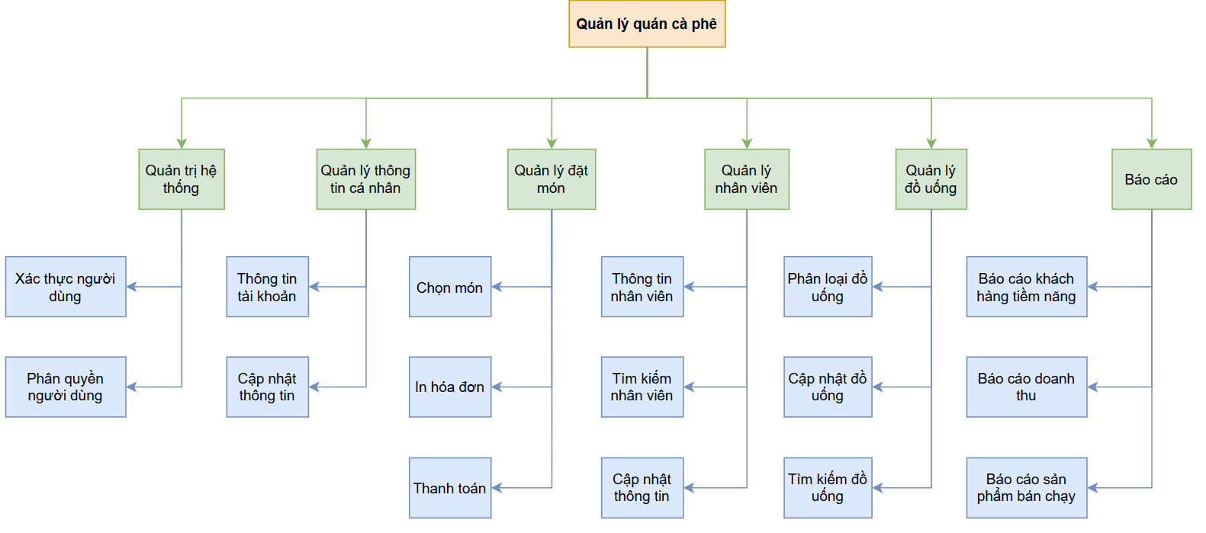
Hình 3.1 Sơ đồ phân cấp chức năng của hệ thống quản lý quán cà phê
  - Use-case Diagrams và đặc tả

3.1.1 Use-case tổng quát
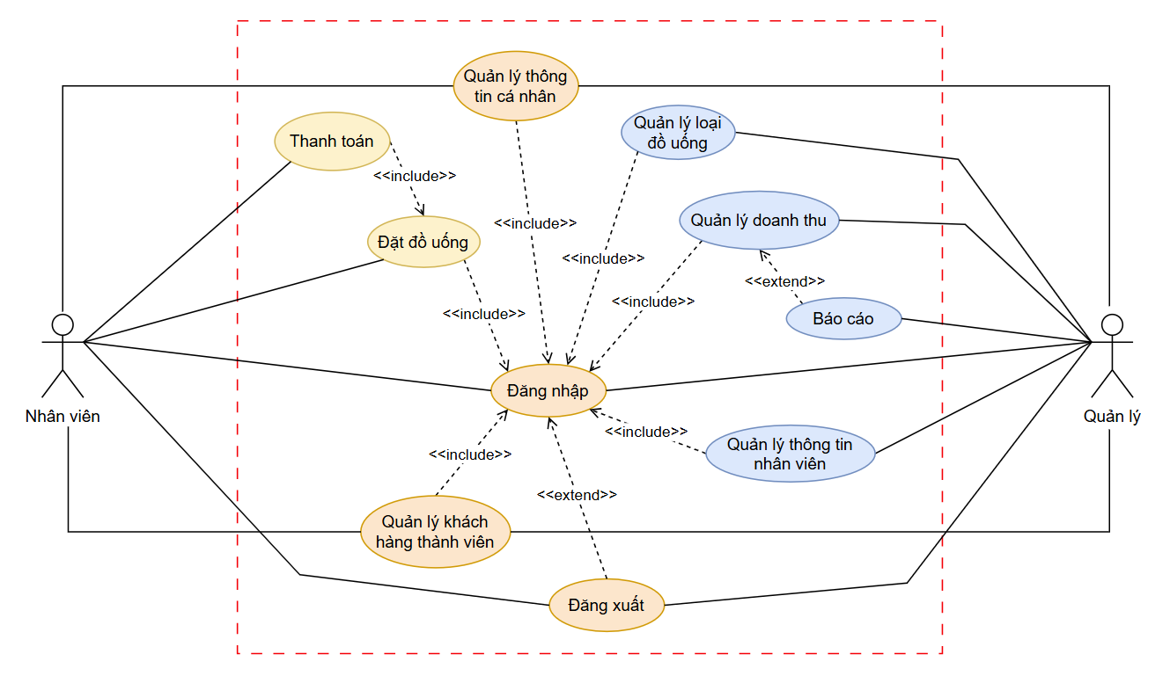
Hình 3.2 Sơ đồ tổng quát chức năng của hệ thống quản lý quán cà phê

3.1.2 Use-case: Đăng nhập
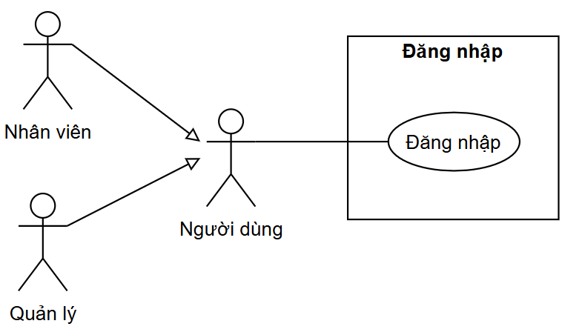
Hình 3.3 Sơ đồ chức năng Đăng nhập
Đặc tả | Use case “Đăng nhập”
ID | UC-1.1
Name | Đăng nhập
Description | Là người dùng (Quản lý, Nhân viên), tôi muốn đăng nhập vào hệ thống để có thể truy cập và sử dụng các chức năng phù hợp với vai trò của mình.
Actor(s) | Người dùng (Quản lý, Nhân viên)
Trigger | Người dùng khởi động hệ thống
Pre-Condition(s) | Người dùng đã có tài khoản được cung cấp bởi chủ quán
Post-Condition | Người dùng được chuyển đến giao diện chính tương ứng với vai trò
Basic Flow | 1. Người dùng truy cập vào hệ thống  2. Hệ thống đưa ra giao diện đăng nhập  3. Người dùng nhập thông tin tài khoản  4. Người dùng nhấn nút “Đăng nhập”  5. Hệ thống kiểm tra định dạng, tiếp nhận thông tin và gửi xuống Database để kiểm tra  6. Hệ thống hiển thị màn hình chức năng cho người dùng
Alternative Flow | 5a. Nếu thông tin tài khoản không hợp lệ hay tài khoản chưa tồn tại, hệ thống thông báo lỗi và yêu cầu nhập lại thông tin chính xác
Exception Flow | Tại bất kỳ thời điểm nào trong quá trình thực hiên use case nếu không kết nốt được với Database thì hệ thống sẽ hiển thị một thông báo lỗi và use case kết thúc.
Bảng 3.1 Đặc tả chức năng Đăng nhập

3.1.3 Use-case: Quản lý thông tin cá nhân
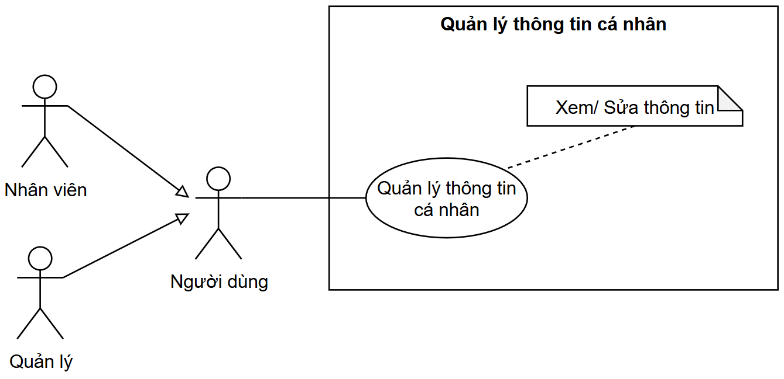
Hình 3.4 Sơ đồ chức năng Quản lý thông tin cá nhân
Đặc tả | Use case “Quản lý thông tin cá nhân”
ID | UC-2.1
Name | Quản lý thông tin cá nhân
Description | Là người dùng (Quản lý, Nhân viên), tôi muốn xem và chỉnh sửa thông tin cá nhân để đảm bảo thông tin luôn chính xác và được cập nhật khi cần.
Actor(s) | Người dùng (Quản lý, Nhân viên)
Trigger | Người dùng chọn chức năng “Quản lý tài khoản” từ giao diện hệ thống sau khi đã đăng nhập thành công.
Pre-Condition(s) | Người dùng đã đăng nhập thành công và có quyền truy cập chức năng quản lý thông tin cá nhân.  Hệ thống phải có thông tin cá nhân của người dùng trong cơ sở dữ liệu.
Post-Condition | Thông tin cá nhân của người dùng được cập nhật thành công hoặc giữ nguyên nếu không có thay đổi.
Basic Flow | 1. Hệ thống hiển thị thông tin cá nhân hiện tại của người dùng như: mã nhân viên, tên nhân viên, ngày sinh, giới tính, địa chỉ, số điện thoại, email, ngày vào làm, tên tài khoản, mật khẩu  2. Người dùng lựa chọn “Sửa thông tin cá nhân” (nếu cần).  3. Người dùng nhập thông tin và nhấn “Lưu” để xác nhận việc sửa đổi thông tin.  4. Hệ thống kiểm tra tính hợp lệ của các thông tin đã sửa đổi  5. Nếu thông tin hợp lệ, hệ thống lưu thông tin đã cập nhật vào cơ sở dữ liệu và hiển thị thông báo thành công
Alternative Flow | 2a. Người dùng không thay đổi bất kỳ thông tin nào trong quá trình sửa. Người dùng chỉ đơn giản nhấn nút “Hủy” hoặc thoát mà không lưu thay đổi. Hệ thống giữ nguyên thông tin cá nhân và quay lại màn hình trước đó.  4a. Nếu thông tin không hợp lệ, hệ thống thông báo lỗi và yêu cầu nhập lại thông tin chính xác
Exception Flow | Tại bất kỳ thời điểm nào trong quá trình thực hiện Use Case, nếu hệ thống gặp lỗi khi lưu thông tin vào Database, hệ thống sẽ hiển thị thông báo lỗi và Use Case dừng lại, thông tin cá nhân của người dùng được giữ nguyên.
Bảng 3.2 Đặc tả chức năng Quản lý thông tin cá nhân

3.1.4 Use-case: Quản lý loại đồ uống
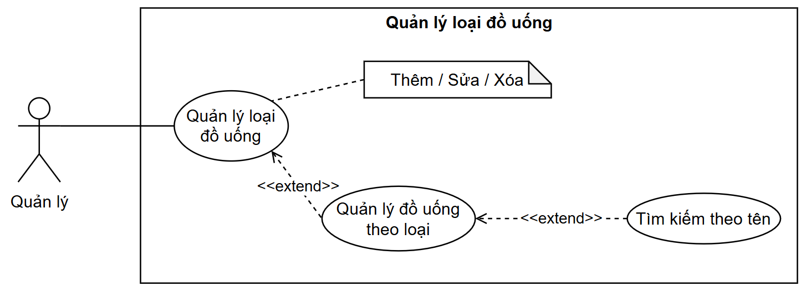
Hình 3.5 Sơ đồ chức năng Quản lý loại đồ uống
Đặc tả | Use case “Quản lý loại đồ uống”
ID | UC-3.1
Name | Quản lý loại đồ uống
Description | Là Quản lý, tôi muốn thêm, sửa, xóa và xem danh sách các loại đồ uống, để hệ thống có thể tổ chức menu theo nhóm dễ quản lý.
Actor(s) | Quản lý
Trigger | Quản lý chọn mục “Đồ uống” từ giao diện hệ thống sau khi đăng nhập.
Pre-Condition(s) | Quản lý đã đăng nhập vào hệ thống với quyền truy cập chức năng quản lý danh sách đồ uống.  Hệ thống có kết nối với cơ sở dữ liệu chứa thông tin các loại đồ uống.
Post-Condition | Danh sách loại đồ uống được cập nhật thành công (thêm, sửa, xóa) hoặc giữ nguyên nếu không có thay đổi.
Basic Flow | 1. Quản lý chọn mục “Đồ uống” từ giao diện chính.  2. Hệ thống hiển thị danh sách các loại đồ uống hiện có  3. Quản lý thực hiện một trong các thao tác sau:  3.1 - Thêm loại đồ uống: chọn nút “Thêm”, nhập thông tin chi tiết loại đồ uống mới và nhấn “Lưu”.  3.2 - Sửa loại đồ uống: chọn mục loại đồ uống cần sửa trên danh sách, nhập thông tin và nhấn “Lưu”.  3.3 - Xóa loại đồ uống: chọn nút “Xóa” trên loại cần xóa → hệ thống hiển thị xác nhận.  4. Hệ thống kiểm tra tính hợp lệ.  5. Nếu hợp lệ, Hệ thống cập nhật lại danh sách sau khi thao tác thành công và hiển thị thông báo thành công.
Alternative Flow | 3a. Quản lý hủy thao tác:  - Trong quá trình thêm, sửa hoặc xóa, nếu Quản lý nhấn “Hủy” hoặc thoát khỏi giao diện, hệ thống không thực hiện bất kỳ thay đổi nào và quay lại màn hình danh sách loại đồ uống.  4a. Dữ liệu nhập không hợp lệ:  - Nếu Quản lý nhập thiếu hoặc sai định dạng, hệ thống hiển thị thông báo lỗi và yêu cầu nhập lại thông tin chính xác.
Exception Flow | Tại bất kỳ thời điểm nào trong quá trình thực hiện Use Case, nếu hệ thống gặp lỗi khi lưu thông tin vào Database, hệ thống sẽ hiển thị thông báo lỗi và Use Case dừng lại, hành động của Quản lý không được thực hiện và hệ thống giữ nguyên trạng thái trước đó.
Bảng 3.3 Đặc tả chức năng Quản lý loại đồ uống

Đặc tả | Use case “Quản lý đồ uống theo loại”
ID | UC-3.2
Name | Quản lý đồ uống theo loại
Description | Là Quản lý, tôi muốn xem và thao tác (thêm/sửa/xóa) với danh sách đồ uống thuộc từng loại, để dễ dàng cập nhật thông tin sản phẩm theo nhóm.
Actor(s) | Quản lý
Trigger | Quản lý chọn mục “Đồ uống” từ giao diện hệ thống sau khi đăng nhập..
Pre-Condition(s) | Quản lý đã đăng nhập vào hệ thống với quyền truy cập chức năng quản lý danh sách đồ uống theo từng loại.  Hệ thống có kết nối với cơ sở dữ liệu chứa thông tin đồ uống theo từng loại.
Post-Condition | Danh sách đồ uống thuộc loại đã chọn được hiển thị.  Các thay đổi (thêm, sửa, xóa đồ uống) nếu có đã được cập nhật thành công vào Database hoặc giữ nguyên nếu không có thay đổi.
Basic Flow | 1. Quản lý chọn một loại đồ uống từ danh sách loại đồ uống.  2. Hệ thống hiển thị danh sách các đồ uống thuộc loại được chọn và các nút thao tác.  3. Quản lý thực hiện một trong các thao tác sau:  3.1 - Thêm đồ uống: Chọn nút “Thêm”, nhập thông tin món mới và nhấn “Lưu”  3.2 - Sửa đồ uống: Chọn nút “Sửa” trên món cần chỉnh sửa, cập nhật thông tin và nhấn “Lưu”  3.3 - Xóa đồ uống: Chọn nút “Xóa” trên món cần xóa, xác nhận xóa.  4. Hệ thống kiểm tra tính hợp lệ.  5. Nếu hợp lệ, Hệ thống cập nhật lại danh sách sau khi thao tác thành công và hiển thị thông báo thành công.
Alternative Flow | 3a. Quản lý hủy thao tác:  - Trong quá trình thêm, sửa hoặc xóa, nếu Quản lý nhấn “Hủy” hoặc thoát khỏi giao diện, hệ thống không thực hiện bất kỳ thay đổi nào và quay lại màn hình danh sách loại đồ uống.  4a. Dữ liệu nhập không hợp lệ:  - Nếu Quản lý nhập thiếu hoặc sai định dạng, hệ thống hiển thị thông báo lỗi và yêu cầu nhập lại thông tin chính xác.
Exception Flow | Tại bất kỳ thời điểm nào trong quá trình thực hiện Use Case, nếu hệ thống gặp lỗi khi lưu thông tin vào Database, hệ thống sẽ hiển thị thông báo lỗi và Use Case dừng lại, hành động của Quản lý không được thực hiện và hệ thống giữ nguyên trạng thái trước đó.
Bảng 3.4 Đặc tả chức năng quản lý đồ uống theo loại
Đặc tả | Use case “Tìm kiếm theo tên”
ID | UC-3.2
Name | Tìm kiếm theo tên
Description | Là Quản lý, tôi muốn tìm kiếm đồ uống theo tên để nhanh chóng xác định và quản lý các món đồ uống cụ thể trong hệ thống.
Actor(s) | Quản lý
Trigger | Quản lý nhập tên món đồ uống (hoặc từ khóa) vào ô tìm kiếm trên giao diện danh sách đồ uống.
Pre-Condition(s) | Quản lý đã đăng nhập vào hệ thống với quyền truy cập chức năng quản lý danh sách đồ uống theo từng loại.  Hệ thống có kết nối với cơ sở dữ liệu chứa thông tin đồ uống theo từng loại.
Post-Condition | Danh sách đồ uống được lọc theo tên đã nhập và hiển thị trên giao diện nếu tìm thấy.  Nếu không tìm thấy, hệ thống hiển thị thông báo “Không có kết quả phù hợp”.
Basic Flow | 1. Quản lý nhập tên hoặc từ khóa vào ô tìm kiếm.  2. Hệ thống ghi nhận yêu cầu tìm kiếm.  3. Hệ thống thực hiện truy vấn dữ liệu để tìm các món đồ uống có tên phù hợp.  4. Hệ thống hiển thị danh sách kết quả phù hợp trên giao diện.
Exception Flow | Tại bất kỳ thời điểm nào trong quá trình thực hiên use case nếu không kết nốt được với Database thì hệ thống sẽ hiển thị một thông báo lỗi và use case kết thúc.
Bảng 3.5 Đặc tả chức năng Tìm kiếm theo tên

3.1.5 Use-case: Quản Lý Khách Hàng thành viên
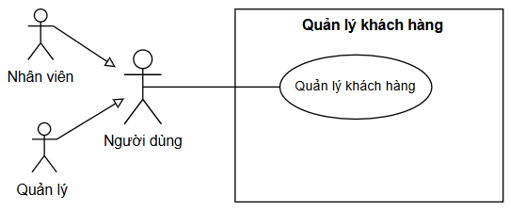
Hình 3.6 Sơ đồ chức năng Quản lý khách hàng
Đặc tả | Use case “Quản lý khách hàng”
ID | UC-4.1
Name | Thêm khách hàng
Description | Cho phép người dùng quản lý thông tin khách hàng vào hệ thống.
Actor(s) | Người dùng (Nhân viên, Quản lý)
Trigger | Người dùng chọn chức năng Quản lý khách hàng trên giao diện.
Pre-Condition(s) | 1. Hệ thống đã khởi động và sẵn sàng nhận dữ liệu.  2. Người dùng đã được xác thực và có quyền truy cập chức năng quản lý khách hàng.
Post-Condition | 1. Thông tin khách hàng mới được lưu thành công vào cơ sở dữ liệu.  2. Danh sách khách hàng trên giao diện được cập nhật.  3. Hệ thống hiển thị thông báo thành công hoặc lỗi.
Basic Flow | 1. Người dùng chọn danh mục “Quản lý khách hàng”.  2. Hệ thống hiển thị giao diện quản lý khách hàng và danh sách khách hàng hiện tại.  3. Người dùng chọn một trong các thao tác:  3.1- Thêm khách hàng  - Nhập thông tin khách hàng( tên, số điện thoại, địa chỉ,...)  - Hệ thống kiểm tra tính hợp lệ của dữ liệu  - Hệ thống thông báo thêm thành công và cập nhật vào CSDL  - Hệ thống hiển thị danh sách khách hàng mới trên giao diện  3.2 - Sửa khách hàng  - Chọn khách hàng cần sửa  - Nhập thông tin mới, xác nhận  - Hệ thống kiểm tra tính hợp lệ của dữ liệu  - Hệ thống thông báo sửa thành công và cập nhật vào CSDL  - Hệ thống hiển thị danh sách khách hàng mới trên giao diện  3.3 - Xóa khách hàng  - Chọn khách hàng cần xóa và bấm xác nhận  - Hệ thống thông báo xóa thành công và cập nhật vào CSDL  - Hệ thống hiển thị danh sách khách hàng mới trên giao diện  3.4 - Tìm kiếm khách hàng  - Người dùng bấm vào thanh tìm kiếm và nhập tên khách hàng cần tìm  - Hệ thống hiển thị danh sách khách hàng phù hợp với tiêu chí tìm kiếm
Exception Flow | 2a. Nếu không có khách hàng nào trong hệ thống → thông báo không có khách hàng.  3.1a - Thêm khách hàng  - Người dùng bỏ qua một số trường bắt buộc: Hệ thống hiển thị thông báo yêu cầu nhập đầy đủ thông tin.  - Dữ liệu nhập vào không hợp lệ (ví dụ: sai định dạng số điện thoại): Hệ thống hiển thị thông báo lỗi và yêu cầu nhập lại.  - Lỗi khi lưu dữ liệu vào cơ sở dữ liệu (ví dụ: trùng mã khách hàng, số điện thoại): Hệ thống hiển thị thông báo lỗi và không thực hiện thêm khách hàng.  3.2a - Sửa khách hàng  - Người dùng không chọn khách hàng nào: Quy trình kết thúc  - Người dùng bỏ qua một số trường bắt buộc: Hệ thống hiển thị thông báo yêu cầu nhập đầy đủ thông tin.  - Dữ liệu nhập vào không hợp lệ: Hệ thống hiển thị thông báo lỗi và yêu cầu nhập lại.  - Lỗi khi cập nhật dữ liệu vào cơ sở dữ liệu: Hệ thống hiển thị thông báo lỗi và không thực hiện sửa thông tin.  3.3a - Xóa khách hàng  - Người dùng không chọn khách hàng nào: Quy trình kết thúc  - Người dùng hủy thao tác xóa (ví dụ: nhấn nút "Hủy" trong hộp thoại): Hệ thống không thực hiện xóa khách hàng.  - Lỗi khi xóa dữ liệu khỏi cơ sở dữ liệu: Hệ thống hiển thị thông báo lỗi và không thực hiện xóa.  3.4a - Tìm kiếm khách hàng  - Người dùng không nhập tiêu chí tìm kiếm: Hệ thống có thể hiển thị tất cả khách hàng hoặc yêu cầu người dùng nhập tiêu chí.  - Không tìm thấy khách hàng nào phù hợp: Hệ thống hiển thị thông báo "Không tìm thấy khách hàng nào" hoặc hiển thị bảng trống.
Bảng 3.6 Đặc tả chức năng Quản lý khách hàng

3.1.6 Use-case: Đặt đồ uống
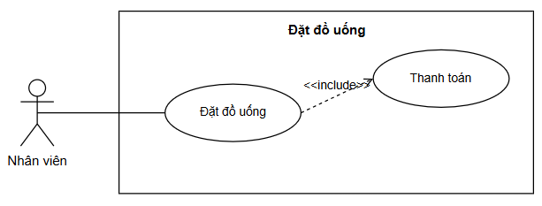
Hình 3.7 Sơ đồ chức năng Đặt đồ uống

Đặc tả | Use case “Đặt đồ uống”
ID | UC-5.1
Name | Đặt đồ uống
Description | Cho phép người dùng (nhân viên) tạo đơn hàng và thêm các đồ uống vào đơn hàng đó.
Actor(s) | Nhân viên
Trigger | Nhân viên bắt đầu tạo một đơn hàng mới hoặc thêm đồ uống vào đơn hàng hiện có.
Pre-Condition(s) | Hệ thống đã khởi động và sẵn sàng nhận dữ liệu.  Nhân viên đã được xác thực và có quyền truy cập chức năng đặt đồ uống.
Post-Condition | Đơn hàng mới được tạo hoặc đơn hàng hiện có được cập nhật với các đồ uống đã chọn.  Thông tin về các món đã đặt được lưu vào cơ sở dữ liệu  Hệ thống hiển thị thông tin đơn hàng cập nhật.
Basic Flow | 1. Nhân viên chọn chức năng “Đặt đồ uống”  2. Hệ thống hiển thị giao diện đặt đồ uống (có thể bao gồm danh sách đồ uống, tìm kiếm đồ uống).  3. Nhân viên chọn đồ uống và chọn số lượng  4. Hệ thống tạo hóa đơn tạm thời  5. Người dùng chọn tạo hóa đơn  6. Hệ thống hiển thị hóa đơn đã tạo  7. Người dùng chọn “Thanh toán”  8. Hệ thống tiến hành thanh toán và lưu hóa đơn vào CSDL.
Exception Flow | 3a1. Nhân viên không chọn món nào → hệ thống không tạo/cập nhật đơn hàng.  → Use Case dừng lại.  3b. Số lượng nhập không hợp lệ  3b1. Nhân viên nhập số lượng nhỏ hơn 1 hoặc không phải số.  3b2. Hệ thống hiển thị thông báo lỗi: “Số lượng không hợp lệ, vui lòng nhập lại.”  3b3. Nhân viên nhập lại số lượng.  → Use Case quay lại bước 3.  5a. Lỗi khi tạo/cập nhật đơn hàng  5a1. Hệ thống gặp lỗi khi tạo hoặc cập nhật hóa đơn.  5a2. Hệ thống hiển thị thông báo lỗi: “Không thể xử lý đơn hàng, vui lòng thử lại.”  → Use Case dừng lại.  7a. Người dùng không chọn thanh toán, hủy thanh toán → quay lại bước 3  8a. Lỗi khi lưu đơn hàng  6a1. Hệ thống không thể lưu dữ liệu đơn hàng vào cơ sở dữ liệu.  6a2. Hệ thống hiển thị thông báo lỗi: “Lưu đơn hàng thất bại.”  → Use Case dừng lại.
Bảng 3.7 Đặc tả chức năng Đặt đồ uống

3.1.7 Use-case: Quản lý thông tin nhân viên
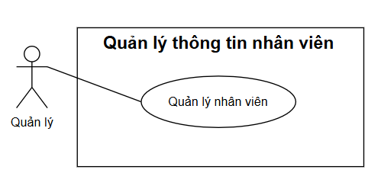
Hình 3.8 Sơ đồ chức năng Quản lý thông tin nhân viên
Đặc tả | Use case “Quản lý thông tin nhân viên”
ID | UC-8.1
Name | Quản lý thông tin nhân viên
Description | Là người quản lý, tôi thêm, sửa, xoá, tìm kiếm và xem danh sách nhân viên, để cập nhật và kiểm soát dữ liệu nhân sự trong hệ thống.
Actor(s) | Quản lý
Trigger | Quản lý truy cập vào chức năng “Quản lý nhân viên”
Pre-Condition(s) | Quản lý đã đăng nhập hệ thống với quyền phù hợp
Post-Condition | Dữ liệu nhân viên được cập nhật tương ứng với hành động thực hiện (thêm, sửa, xóa)
Basic Flow | - Quản lý truy cập chức năng “Quản lý nhân viên”.  - Hệ thống hiển thị bảng danh sách với nhân viên các cột thông tin cơ bản và thao tác.  - Quản lý có thể chọn thực hiện các hành động sau:  3.1 Thêm nhân viên:  - Nhập thông tin cá nhân (họ tên, ngày sinh, giới tính, phòng ban, chức vụ, số điện thoại, email...), thông tin tài khoản (username, mật khẩu, quyền truy cập).  3.2 Chỉnh sửa thông tin:  - Chọn nhân viên từ danh sách, cập nhật thông tin cần thay đổi,  3.3 Xoá nhân viên:  - Chọn nhân viên cần xóa.  - Nhấn “Xoá”  - Quản lý nhấn “Lưu”.  - Hệ thống ghi nhận chỉnh sửa.
Exception Flow | 2.1a. Thông tin bắt buộc bị thiếu hoặc sai định dạng:  - Hệ thống hiển thị lỗi và yêu cầu nhập lại thông tin.  - Use Case dừng lại.  2.1b. Username hoặc email đã tồn tại:  - Hệ thống báo lỗi, yêu cầu quản lý nhập lại username hoặc email khác.  - Use Case dừng lại.  2.2a. Nhập thông tin sai định dạng khi chỉnh sửa:  - Hệ thống báo lỗi, yêu cầu quản lý nhập lại username hoặc email khác.  - Use Case dừng lại.  2.3b. Quản lý nhấn “Huỷ” khi được hỏi xác nhận xóa  - Hệ thống huỷ thao tác xóa và quay lại giao diện danh sách nhân viên, không có thay đổi nào xảy ra.  - Use Case dừng lại.  2.4a. Không tìm thấy kết quả phù hợp:  - Hệ thống hiển thị thông báo "Không có kết quả".  - Use Case tiếp tục (quản lý có thể nhập lại từ khoá hoặc quay lại danh sách).
Alternative Flow | 2.1a Quản lý tìm kiếm nhân viên theo từ khóa (tên, mã nhân viên). Hệ thống hiển thị nhân viên theo tìm kiếm.  → Use case tiếp tục bước 3
Bảng 3.8 Đặc tả chức năng Quản lý thông tin nhân viên

3.1.8 Use-case: Báo cáo
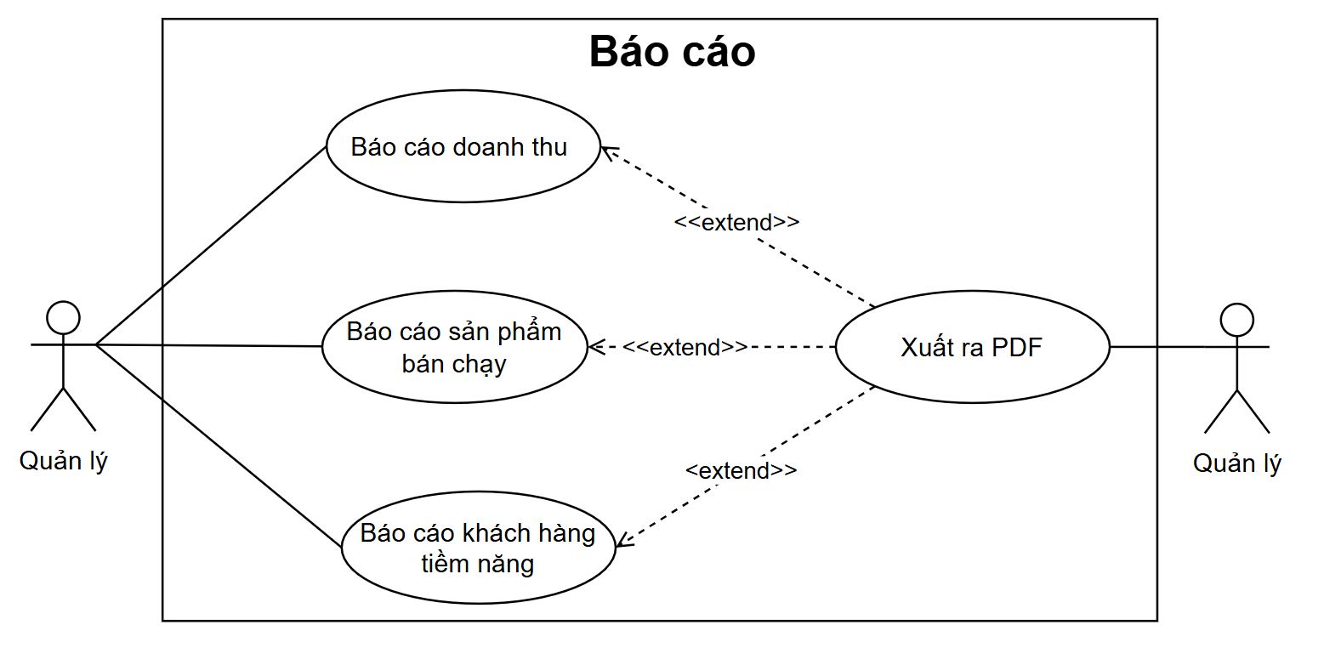
Hình 3.9 Sơ đồ chức năng Báo cáo
Đặc tả | Use case “Báo cáo doanh thu”
ID | UC-9.1
Name | Báo cáo doanh thu
Description | Là người quản lý, tôi muốn xem báo cáo doanh thu theo tháng hoặc theo quý, theo năm, để đánh giá tình hình kinh doanh và ra quyết định quản lý phù hợp.
Actor(s) | Người quản lý
Trigger | Người quản lý chọn chức năng “Báo cáo doanh thu” từ menu chính.
Pre-Condition(s) | - Người dùng đã đăng nhập thành công.  - Hệ thống đã có dữ liệu đơn hàng được ghi nhận trong tháng.
Post-Condition | - Hệ thống hiển thị báo cáo doanh thu theo tháng tương ứng.  - Người dùng có thể xuất báo cáo nếu muốn.
Basic Flow | - Người quản lý chọn chức năng “Báo cáo” từ menu chính.  - Người quản lý chọn “Báo cáo doanh thu”  - Người quản lý chọn loại thời gian.  - Người quản lý chọn mốc thời gian cụ thể báo cáo doanh thu hiển thị.  - Hệ thống hiển thị báo cáo theo mốc thời gian vừa được chọn, bao gồm mã đồ uống, tên đồ uống, đơn vị tính, số lượng, đơn giá, thành tiền và doanh thu hiện bên dưới.
Business Rules | Thành tiền và doanh thu tổng sẽ được làm tròn đến 2 chữ số thập phân.
Bảng 3.9 Đặc tả chức năng Báo cáo doanh thu
Đặc tả | Use case “Báo cáo sản phẩm bán chạy”
ID | UC-9.2
Name | Báo cáo sản phẩm bán chạy
Description | Là người quản lý, tôi muốn xem báo cáo các sản phẩm bán chạy trong tháng, quý hoặc năm để đánh giá xu hướng tiêu dùng và có kế hoạch nhập hàng phù hợp.
Actor(s) | Quản lý
Trigger | Người dùng chọn chức năng “Sản phẩm bán chạy” từ menu báo cáo.
Pre-Condition(s) | - Người dùng đã đăng nhập và có quyền truy cập báo cáo sản phẩm bán chạy.  - Hệ thống đã có dữ liệu doanh thu của đồ uống trong thời gian cần thống kê.
Post-Condition | Hệ thống hiển thị danh sách sản phẩm bán chạy theo thời gian được chọn.
Basic Flow | - Người quản lý chọn chức năng “Báo cáo” từ menu chính.  - Người quản lý chọn tab “Sản phẩm bán chạy”.  - Người quản lý chọn mốc thời gian cụ thể.  - Hệ thống hiển thị danh sách sản phẩm bán chạy theo doanh thu hoặc số lượng bán, gồm: mã đồ uống, tên đồ uống, số lượng bán, tổng doanh thu, tỷ lệ đóng góp.  - Người quản lý có thể nhấn nút "Xuất báo cáo" nếu muốn lưu kết quả.
Business Rules | Thành tiền được làm tròn đến 2 chữ số thập phân.
Bảng 3.10 Báo cáo sản phẩm bán chạy
Đặc tả | Use case “Báo cáo khách hàng tiềm năng”
ID | UC-9.3
Name | Báo cáo khách hàng tiềm năng
Description | Là người quản lý, tôi muốn xem báo cáo danh sách top khách hàng có điểm tích cao nhất trong tháng này để thực hiện các chính sách ưu đãi.
Actor(s) | Quản lý
Trigger | Người dùng chọn chức năng “Báo cáo” → chọn “Báo cáo khách hàng tiềm năng”.
Pre-Condition(s) | - Người dùng đã đăng nhập và có quyền truy cập báo cáo.  - Hệ thống đã lưu trữ dữ liệu điểm tích lũy của khách hàng.
Post-Condition | Hệ thống hiển thị danh sách top khách hàng tích điểm cao theo tháng.
Basic Flow | - Người quản lý chọn chức năng “Báo cáo” từ menu chính.  - Người quản lý chọn “Báo cáo khách hàng tiềm năng”.  - Người quản lý chọn mốc thời gian theo tháng.  - Hệ thống truy xuất hiển thị danh sách bao gồm:  - Họ tên khách hàng  - Mã khách hàng  - Số điện thoại  - Số điểm tích lũy trong tháng  - Tổng điểm tích lũy đến hiện tại  - Người quản lý xem và lập kế hoạch ưu đãi khách hàng.
Bảng 3.11 Đặc tả chức năng Báo cáo khách hành tiềm năng
Đặc tả | Use case “Xuất báo cáo ra PDF”
ID | UC-9.4
Name | Xuất báo cáo ra PDF
Description | Là người quản lý, tôi muốn xuất các báo cáo đang xem thành file PDF, để dễ dàng lưu trữ, in ấn và gửi cho nhân viên.
Actor(s) | Quản lý
Trigger | Người dùng chọn nút “Xuất PDF” khi đang xem báo cáo.
Pre-Condition(s) | - Hệ thống đã hiển thị báo cáo hợp lệ (doanh thu, lương, khách hàng, v.v.).  - Quản lý đăng nhập thành công với quyền quản lý.
Post-Condition | - File PDF được tạo thành công và cho phép người dùng tải về.  - Báo cáo được định dạng đúng chuẩn xuất bản nội bộ.
Basic Flow | - Hệ thống hiển thị báo cáo trên màn hình.  - Người quản lý nhấn nút “Xuất PDF”.  - Hệ thống xử lý dữ liệu báo cáo, định dạng theo mẫu PDF.  - Hệ thống hiển thị thông báo tải file hoặc tự động tải xuống.
Alternative Flow | 2. Người quản lý muốn đổi định dạng sang Excel  2a1. Người quản lý chọn “Xuất Excel” thay vì “Xuất PDF”.  → Use Case tiếp tục với bước 3.
Exceptional Flow | 3a. Có lỗi trong quá trình xuất PDF  3a1. Hệ thống hiển thị thông báo lỗi: “Xuất file thất bại. Vui lòng thử lại.”  3a2. Người quản lý chọn “Thử lại” hoặc “Hủy thao tác”.  → Nếu “Thử lại”, Use Case quay lại bước 2.  → Nếu “Hủy thao tác”, Use Case dừng lại.
Bảng 3.12 Đặc tả chức năng Xuất báo cáo ra PDF
  - Activity Diagrams

3.2.1 Đăng nhập
Đây là bước đầu tiên từ khi người dùng khởi động hệ thống. Người dùng nhập tên tài khoản và mật khẩu và bấm đăng nhập. Nếu nhập đúng thông tin tài khoản thì hệ thống sẽ hiện ra giao diện chức năng chính theo vai trò. Nếu không đúng sẽ hiện thông báo lỗi và có thể đăng nhập lại.
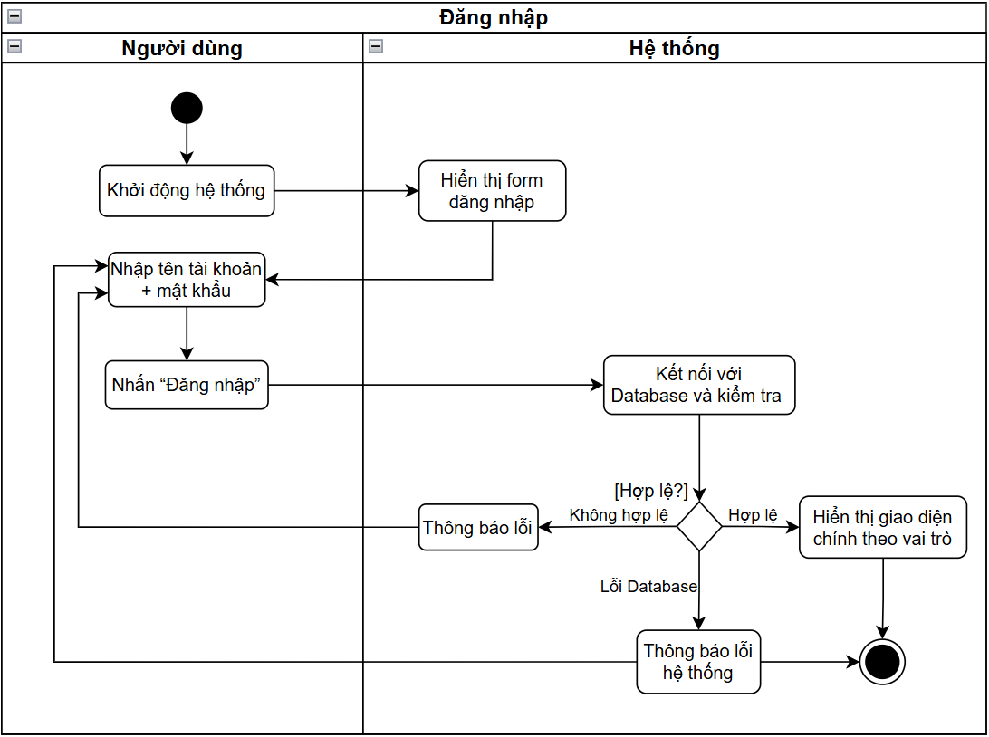
Hình 3.10 Sơ đồ hoạt động Đăng nhập
Quy trình đăng nhập dựa trên “Tên tài khoản” và “Mật khẩu” được cấp khi tạo tài khoản. Sau khi được cấp tài khoản đăng nhập, mỗi người dùng có thể đăng nhập vào hệ thống và đổi mật khẩu cho tài khoản riêng của mình.

3.2.2 Quản lý thông tin cá nhân
Sau khi đã truy cập vào giao diện chính của hệ thống, người dùng chọn vào mục Tài khoản để quản lý thông tin cá nhân của riêng mình. Người dùng có thể xem thông tin và chọn thao tác “Sửa” để cập nhật lại thông tin. Sau khi nhập thông tin mới, người dùng nhấn nút “Lưu thay đổi” để cập nhật thông tin trong hệ thống. Nếu thông tin hợp lệ, hệ thống sẽ lưu lại và hiển thị thông báo thành công. Nếu không hợp lệ, hệ thống sẽ thông báo lỗi và cho nhập lại.
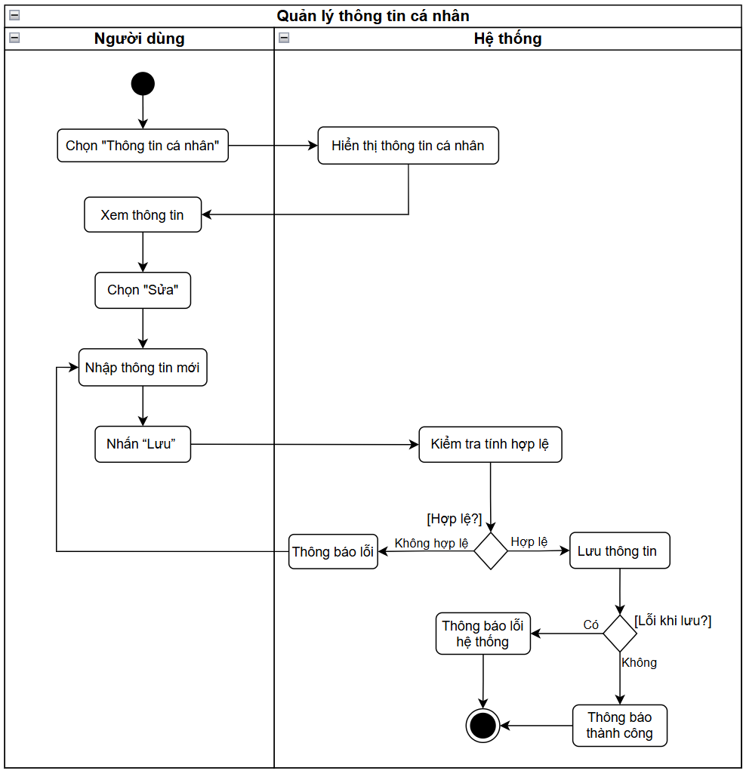
Hình 3.11 Sơ đồ hoạt động Quản lý thông tin cá nhân
Chương trình quản lý thông tin cá nhân dựa trên “Mã nhân viên”, “Tên tài khoản” và “Mật khẩu” được cấp tự động khi tạo tài khoản. Những thông tin khác như họ tên, ngày sinh, giới tính, địa chỉ, số điện thoại, email, ngày vào làm được nhập vào hệ thống bởi quản trị viên. Trong đó một số trường như “Mã nhân viên”, “Tên tài khoản” và “Ngày vào làm” là không thể chỉnh sửa.

3.2.3 Quản lý loại đồ uống
Sau khi đăng nhập, người dùng chọn vào mục Đồ uống để quản lý thông tin loại đồ uống. Người dùng có thể xem thông tin và chọn vào mục đồ uống để cập nhật lại thông tin. Sau khi nhập thông tin mới, người dùng nhấn nút “Lưu” để cập nhật thông tin trong hệ thống. Nếu thông tin hợp lệ, hệ thống sẽ lưu lại và hiển thị thông báo thành công. Nếu không hợp lệ, hệ thống sẽ thông báo lỗi và cho nhập lại.
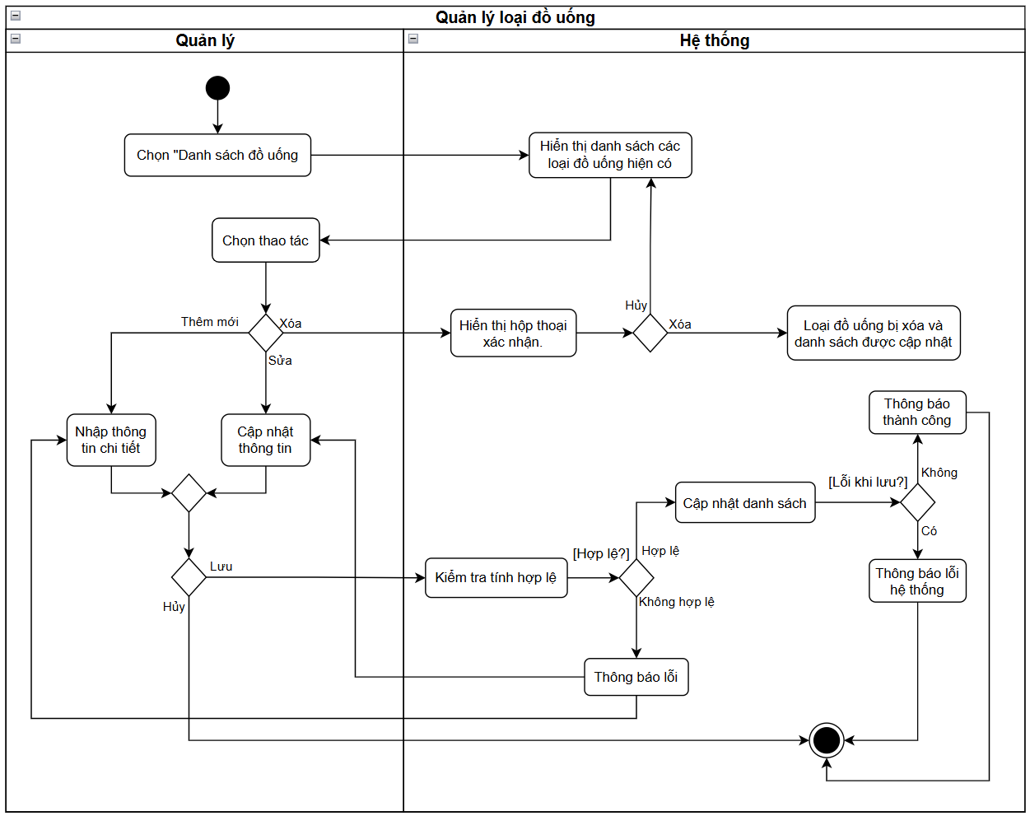
Hình 3.12 Sơ đồ hoạt động Quản lý loại đồ uống
Chương trình quản lý loại đồ uống dựa trên các thông tin như mã loại và tên loại được quản trị viên nhập sẵn vào hệ thống. Người dùng có thể thêm thông tin mã loại và tên loại mới bằng chức năng thêm. Tương tự Người dùng cũng có thể xóa thông tin mã loại và tên loại đang được lưu trong cơ sở dữ liệu.

3.2.4 Quản lý đồ uống theo loại
Sau khi đăng nhập, người dùng chọn vào mục Đồ uống để quản lý thông tin đồ uống. Người dùng có thể xem thông tin và chọn vào mục đồ uống để cập nhật lại thông tin. Sau khi nhập thông tin mới, người dùng nhấn nút “Lưu” để cập nhật thông tin trong hệ thống. Nếu thông tin hợp lệ, hệ thống sẽ lưu lại và hiển thị thông báo thành công. Nếu không hợp lệ, hệ thống sẽ thông báo lỗi và cho nhập lại.
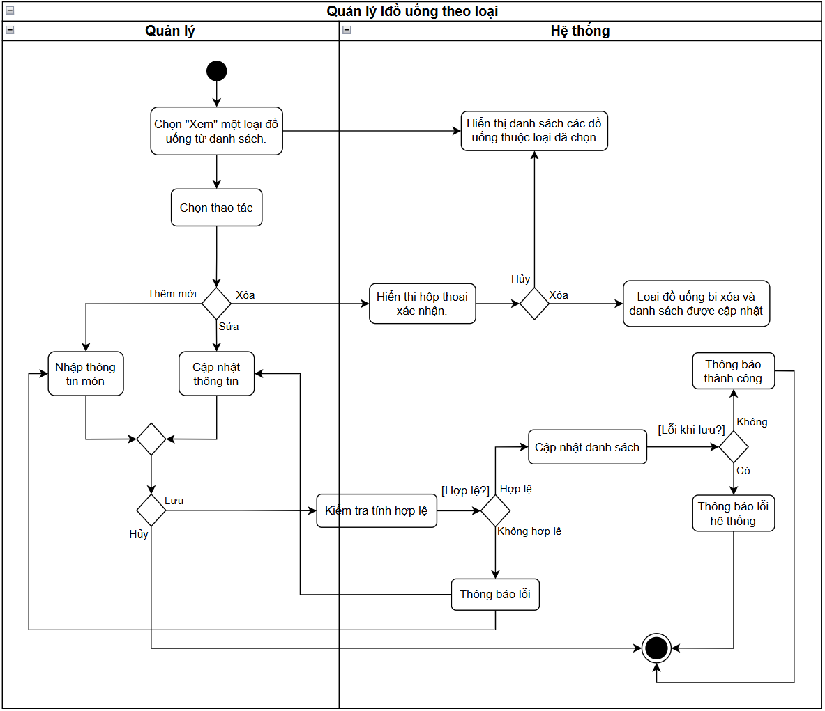
Hình 3.13 Sơ đồ hoạt động Quản lý đồ uống theo loại
Chương trình quản lý loại đồ uống dựa trên các thông tin như mã đồ uống, tên đồ uống, loại đồ uống, giá bán, mô tả được quản trị viên nhập sẵn vào hệ thống. Người dùng có thể thêm thông tin đồ uống mới bằng chức năng thêm. Tương tự Người dùng cũng có thể xóa thông tin đồ uống đang được lưu trong cơ sở dữ liệu.

3.2.5 Tìm kiếm theo tên
Sau khi vào mục Đồ uống, người dùng nhập thông tin cần tìm vào ô Tìm kiếm. Nếu thông tin khớp trong cơ sở dữ liệu, hệ thống sẽ hiển thị danh sách thông tin trùng khớp lên màn hình. Nếu không có thông tin khớp, màn hình trống.
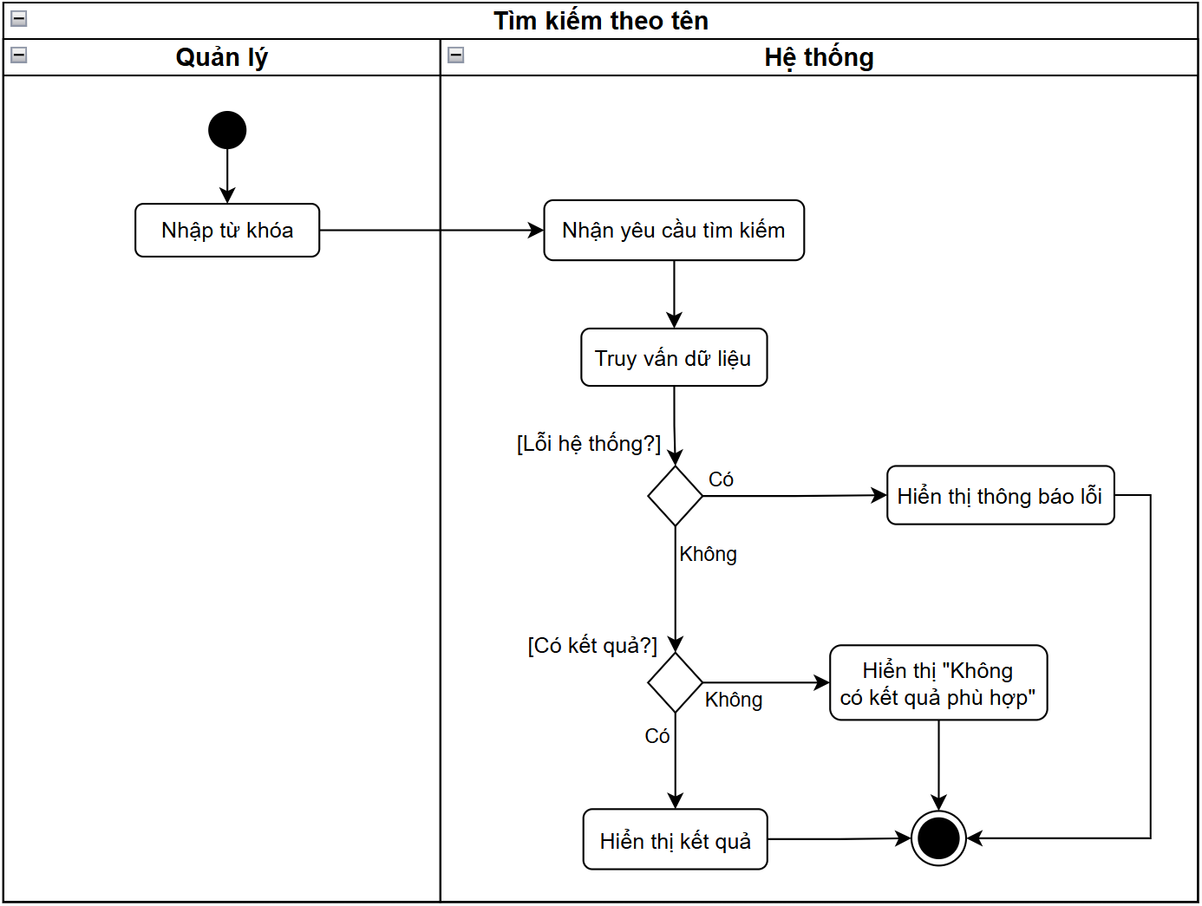
Hình 3.14 Sơ đồ hoạt động Tìm kiếm theo tên

3.2.6 Đặt đồ uống
Người dùng chọn đồ uống trên giao diện. Hệ thống sẽ tạo bản lưu tạm thời các món người dùng chọn. Sau khi người dùng chọn tạo hóa đơn, hệ thống sẽ hiển thị hóa đơn vừa mới tạo Ngươi dùng tùy chọn thanh toán hoặc quay lại bước order. Hệ thống sẽ lưu hóa đơn sau thanh toán vào cơ sở dữ liệu.
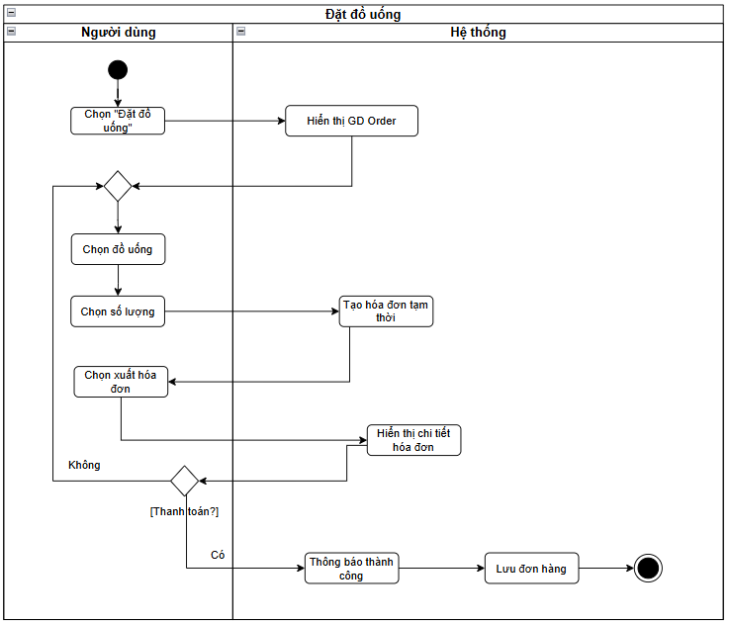
Hình 3.15 Sơ đồ hoạt động Đặt đồ uống

3.2.7 Quản lý thông tin nhân viên
Sau khi đăng nhập vào hệ thống, quản lý chọn vào mục Nhân viên để quản lý thông tin nhân viên. Quản lý có thể xem thông tin nhân viên có trong hệ thống và chọn vào nhân viên cần sửa để cập nhật lại thông tin. Sau khi nhập thông tin mới, người dùng nhấn nút “Cập nhật” để lưu thông tin mới vào hệ thống. Nếu thông tin hợp lệ, hệ thống sẽ lưu lại và hiển thị thông báo thành công. Nếu không hợp lệ, hệ thống sẽ thông báo không thể cập nhật và quay về màn hình hiển thị danh sách thông tin nhân viên.
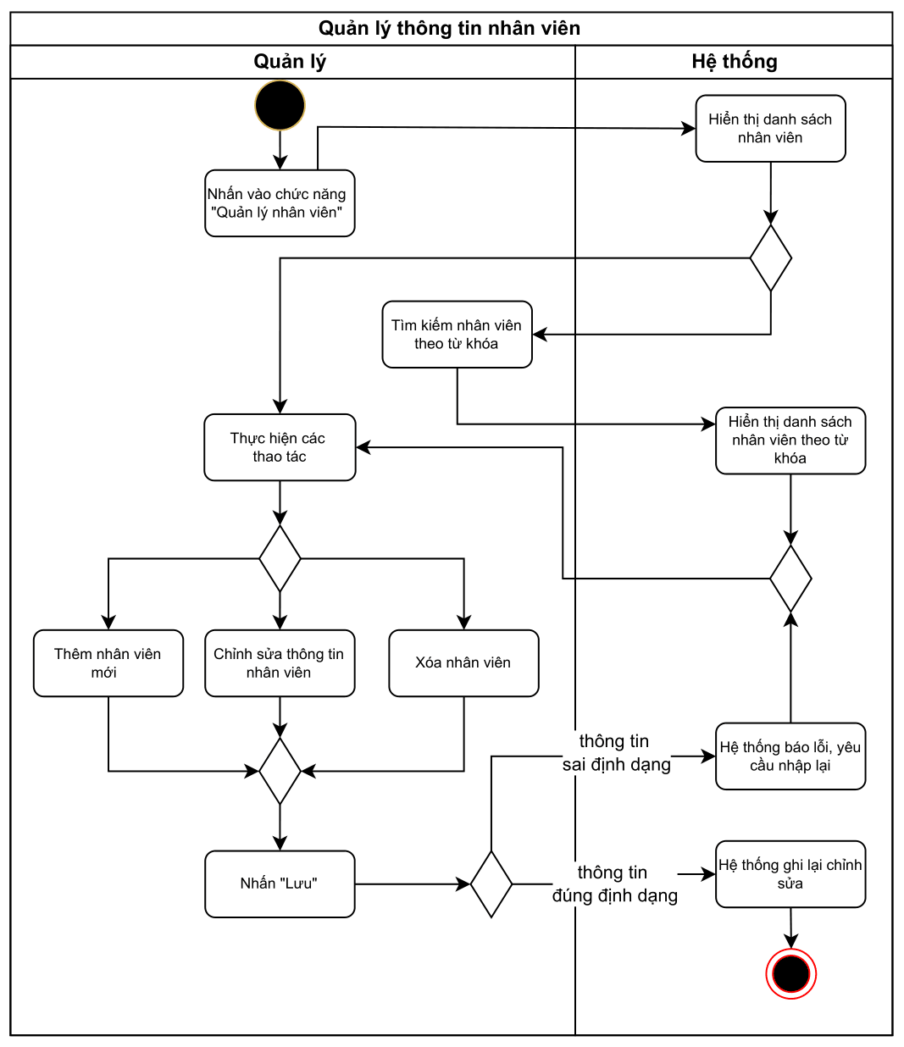
Hình 3.16 Sơ đồ hoạt động Quản lý thông tin nhân viên
Chương trình quản lý thông tin nhân dựa trên những thông tin cơ bản như mã nhân viên, họ tên, ngày sinh, giới tính, địa chỉ, số điện thoại, email, ngày vào làm được lưu trong cơ sở dữ liệu. Quản lý có thể thay đổi thông tin của nhân viên trong hệ thống.

3.2.8 Báo cáo doanh thu
Sau khi đăng nhập vào hệ thống, quản lý chọn vào mục Báo cáo để tổng hợp các thông tin về doanh thu, khách hàng, đồ uống bán chạy. Đối với báo cáo doanh thu, sau khi chọn “Doanh thu” trên thanh Tab Control, người dùng cần chọn thời điểm bắt đầu và thời điểm kết thúc để tính doanh thu. Nếu muốn tính doanh thu từng tháng, có thể chọn ngày bắt đầu và ngày kết thúc của tháng đó. Sau khi đã chọn khoảng thời gian, hệ thống hiển thị báo cáo doanh thu của từng ngày, đồng thời hiển thị tổng doanh thu.
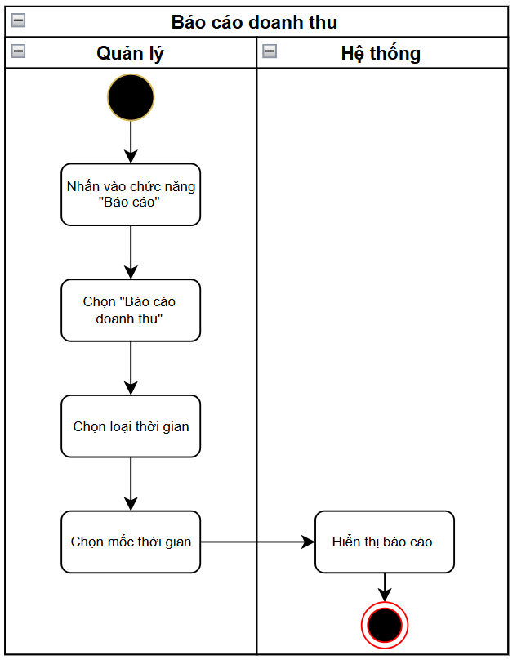
Hình 3.17 Sơ đồ hoạt động Báo cáo doanh thu
Báo cáo dựa trên những thông tin tổng số tiền trong hóa đơn được lọc theo từng ngày đã lưu vào cơ sở dữ liệu. Người dùng chỉ có thể xem, và xuất ra tệp pdf mà không được sửa trực tiếp trên báo cáo.

3.2.9 Báo cáo sản phẩm bán chạy
Sau khi đăng nhập vào hệ thống, quản lý truy cập mục “Báo cáo” để theo dõi tổng quan hoạt động kinh doanh, bao gồm: doanh thu, hành vi khách hàng và danh sách sản phẩm bán chạy. Tại tab “Best Seller”, người dùng cần chọn ngày bắt đầu và ngày kết thúc để hệ thống lọc dữ liệu theo khoảng thời gian mong muốn. Nếu cần thống kê theo từng tháng, có thể chọn ngày đầu và cuối của tháng tương ứng.
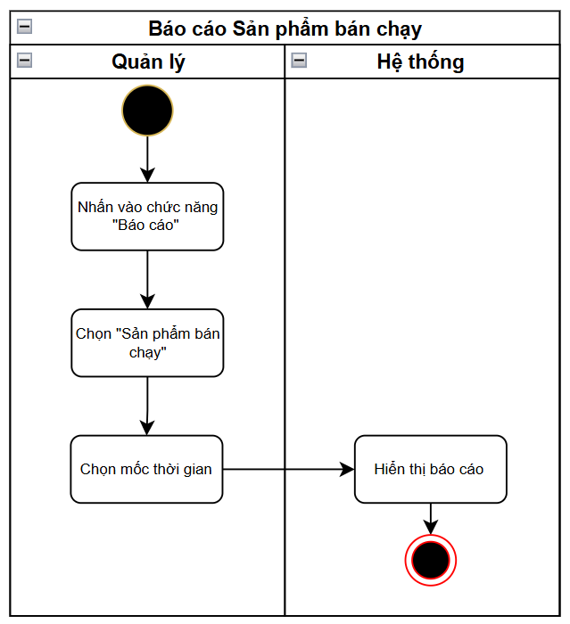
Hình 3.18 Sơ đồ hoạt động Báo cáo sản phẩm bán chạy
Báo cáo dựa trên những thông tin tổng số tiền trong hóa đơn được lọc theo từng ngày đã lưu vào cơ sở dữ liệu. Người dùng chỉ có thể xem, và xuất ra tệp pdf mà không được sửa trực tiếp trên báo cáo.

3.2.10 Báo cáo khách hàng tiềm năng
Đối với báo cáo khách hàng tiềm năng, sau khi chọn “Khách hàng tiềm năng” trên thanh Tab Control, người dùng cần chọn thời điểm bắt đầu và thời điểm kết thúc. Sau đó, hệ thống hiển thị top 10 khách hàng có điểm tích lũy cao nhất trong thời gian đó để có những chính sách ưu đãi giữ chân khách hàng.
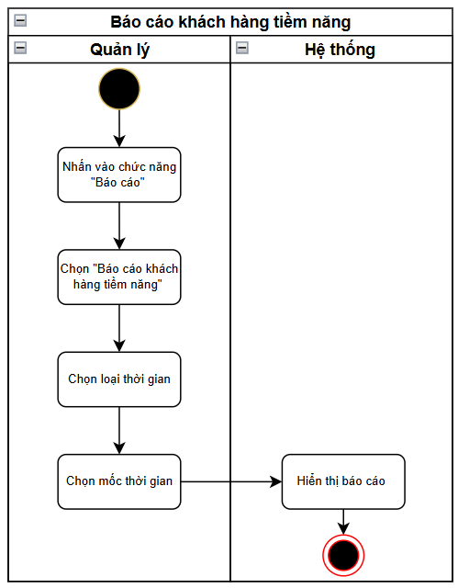
Hình 3.19 Sơ đồ hoạt động Báo cáo khách hàng tiềm năng
Báo cáo dựa trên những thông tin tổng điểm tích lũy của khách hàng trong thời gian đã chọn. Người dùng chỉ có thể xem, và xuất ra tệp pdf mà không được sửa trực tiếp trên báo cáo.

3.2.11 In báo cáo
Sau khi hệ thống hiển thị báo cáo, người dùng nhấn nút “Xuất”, hệ thống sẽ xử lý dữ liệu báo cáo, định dạng theo mẫu PDF, sau đó tiến hành tải file PDF xuống thiết bị. Cuối cùng, hệ thống thông báo “Tải xuống thành công” và kết thúc quy trình.
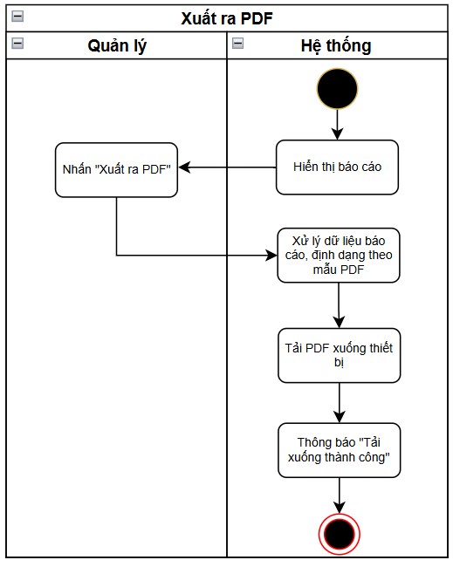
Hình 3.20 Sơ đồ hoạt động Xuất ra PDF

  - Class Diagram
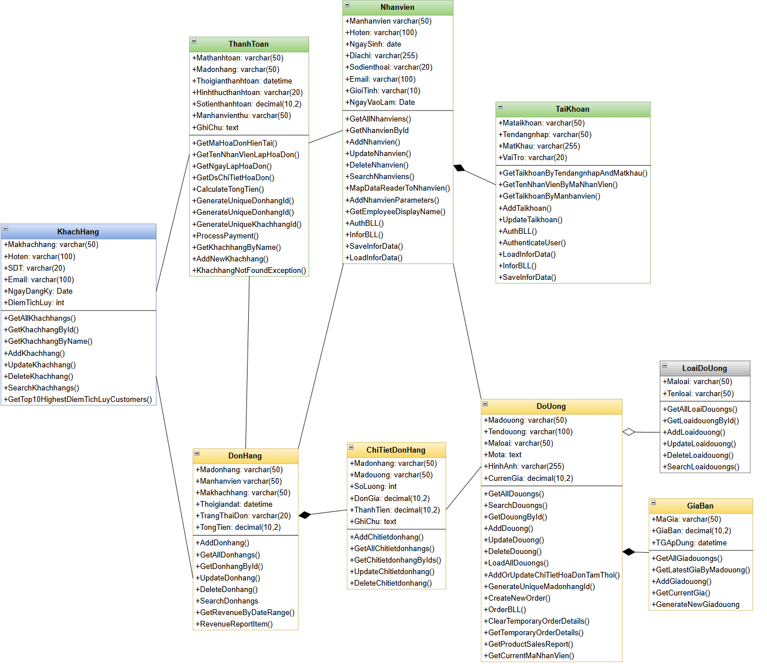
Hình 3.21 Sơ đồ lớp của hệ thống quản lý quán cà phê
  - Package Diagram
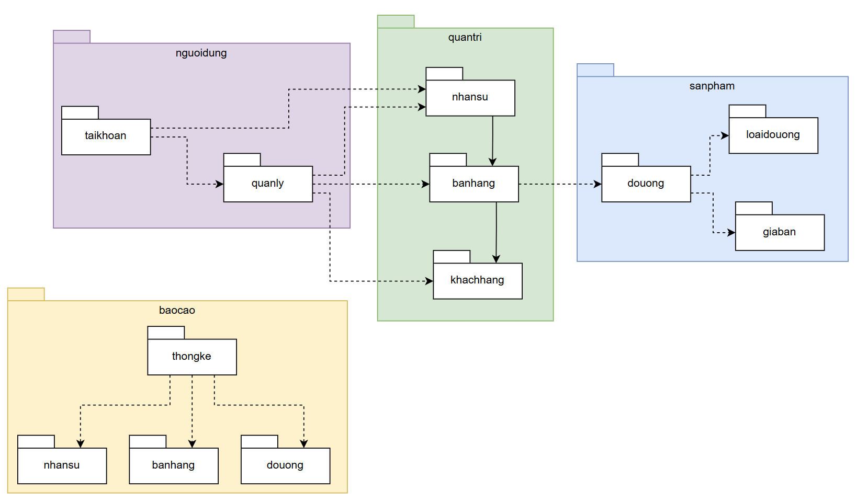
Hình 3.22 Sơ đồ gói của hệ thống quản lý quán cà phê
  - Deployment Diagram
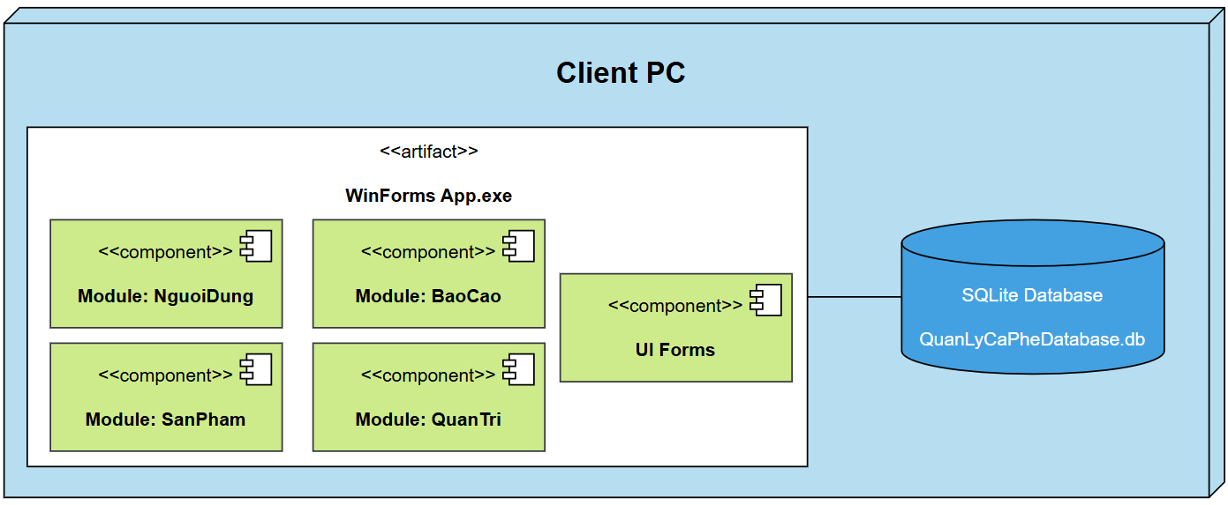
Hình 3.23 Sơ đồ triển khai của hệ thống quản lý quán cà phê
- Cài đặt hệ thống
  - Quy trình phát triển
Trong quá trình phát triển phần mềm quản lý quán cà phê, nhóm em đã áp dụng mô hình Scrum – một mô hình phát triển phần mềm linh hoạt, lấy người dùng làm trung tâm và cải tiến liên tục qua các vòng lặp (Sprint). Điều này giúp nhóm dễ dàng phản hồi với các thay đổi trong yêu cầu, đồng thời cải thiện chất lượng sản phẩm sau từng giai đoạn.
Quy trình phát triển phần mềm được nhóm chia thành các bước chính như sau:
Phân tích yêu cầu
Nhóm bắt đầu bằng việc thu thập và xác định các chức năng cốt lõi cần có trong hệ thống, chẳng hạn như quản lý tài khoản, gọi món, thanh toán, thống kê doanh thu,... Sau đó, nhóm xây dựng các sơ đồ Use Case để mô hình hóa các chức năng dưới góc nhìn người dùng, đồng thời xác định vai trò và quyền hạn của từng loại người dùng.
Thiết kế hệ thống
Nhóm tiến hành vẽ Activity Diagram, Class Diagram, Deployment Diagram và Package Diagram để làm rõ cấu trúc bên trong hệ thống, mối quan hệ giữa các lớp và cách triển khai phần mềm trên máy người dùng.
Sau khi hoàn thành bản thiết kế ban đầu, nhóm bắt đầu lập trình dựa trên kiến trúc đó. Trong quá trình phát triển, các sơ đồ thiết kế được điều chỉnh và hoàn thiện thêm để phản ánh đúng những thay đổi trong triển khai thực tế
Cài đặt (Lập trình)
Dự án được lập trình bằng C# trong môi trường Visual Studio 2022. Giao diện người dùng được xây dựng trên nền WinForms, kết hợp với Guna UI Framework để tăng tính thẩm mỹ và trải nghiệm người dùng. Dữ liệu được lưu trữ bằng SQLite.
Kiểm thử
Sau mỗi Sprint, các chức năng mới được kiểm thử ngay để đảm bảo tính chính xác và ổn định. Nhóm sử dụng phương pháp kiểm thử thủ công để kiểm tra tính năng, giao diện và logic xử lý. Việc sửa lỗi và tối ưu hóa code cũng được thực hiện liên tục trong suốt quá trình phát triển.
Triển khai
Ứng dụng sau khi hoàn thiện được đóng gói thành file thực thi (.exe) để cài đặt trên máy tính cá nhân. Nhóm đã kiểm tra khả năng cài đặt, hoạt động trên nhiều máy khác nhau và đánh giá hiệu năng thực tế khi sử dụng.
  - Cài đặt cơ sở dữ liệu
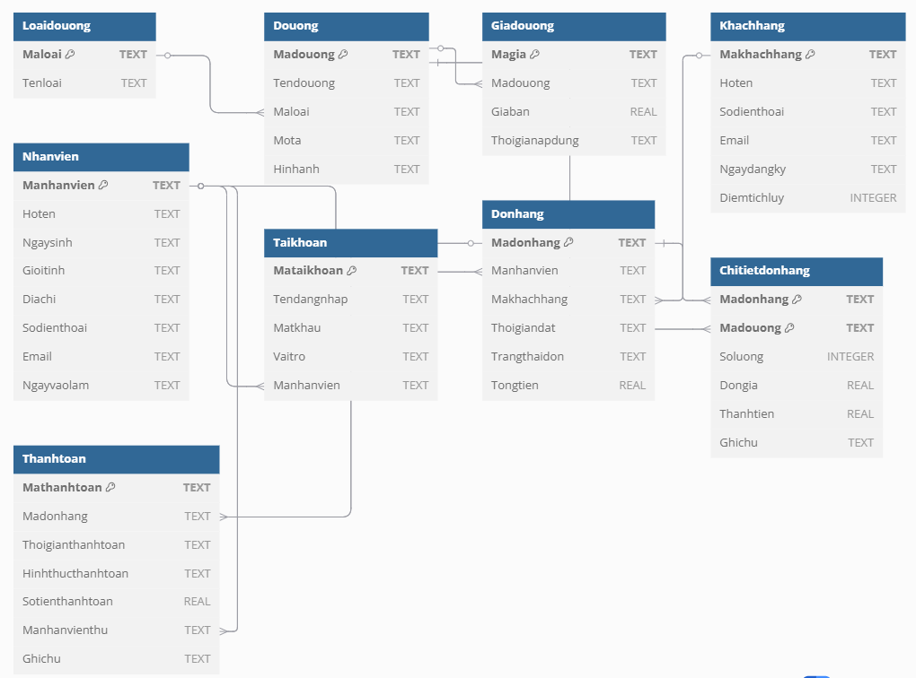
Hình 4. 1 Sơ đồ dữ liệu vật lý

Mô tả chi tiết các bảng dữ liệu
- Bảng Chi tiết đơn hàng
Stt | Thực Thể | Thuộc Tính | Kiểu Dữ Liệu | Mô Tả | Khóa
1 | Chitietdonhang | Madonhang | Varchar(50) | Mã Đơn Hàng | Pk, Fk
1 | Chitietdonhang | Madouong | Varchar(50) | Mã Đồ Uống | Pk, Fk
1 | Chitietdonhang | Soluong | Int | Số Lượng
1 | Chitietdonhang | Dongia | Decimal(10,2) | Đơn Giá
1 | Chitietdonhang | Thanhtien | Decimal(10,2) | Thành Tiền
1 | Chitietdonhang | Ghichu | Text | Ghi Chú
Bảng 4.1 Cơ sở dữ liệu Chi tiết đơn hàng
- Bảng Đơn hàng
Stt | Thực Thể | Thuộc Tính | Kiểu Dữ Liệu | Mô Tả | Khóa
2 | Donhang | Madonhang | Varchar(50) | Mã Đơn Hàng | Pk
2 | Donhang | Manhanvien | Varchar(50) | Mã Nhân Viên | Fk
2 | Donhang | Makhachhang | Varchar(50) | Mã Khách Hàng | Fk
2 | Donhang | Thoigiandat | Datetime | Thời Gian Đặt
2 | Donhang | Trangthaidon | Varchar(20) | Trạng Thái Đơn
2 | Donhang | Tongtien | Decimal(10,2) | Tổng Tiền
Bảng 4. 2 Cơ sở dữ liệu Đơn hàng
- Bảng Đồ uống
Stt | Thực Thể | Thuộc Tính | Kiểu Dữ Liệu | Mô Tả | Khóa
3 | Douong | Madouong | Varchar(50) | Mã Đồ Uống | Pk
3 | Douong | Ten | Varchar(100) | Tên Đồ Uống
3 | Douong | Maloai | Varchar(50) | Mã Loại Đồ Uống | Fk
3 | Douong | Mota | Text | Mô Tả
3 | Douong | Hinhanh | Varchar(255) | Hình Ảnh
Bảng 4.3 Cơ sở dữ liệu Đồ uống
- Bảng Giá đồ uống
Stt | Thực Thể | Thuộc Tính | Kiểu Dữ Liệu | Mô Tả | Khóa
4 | Giadouong | Magia | Varchar(50) | Mã Giá | Pk
4 | Giadouong | Madouong | Varchar(50) | Mã Đồ Uống | Fk, pk
4 | Giadouong | Giaban | Decimal(10,2) | Giá Bán
4 | Giadouong | Thoigianapdung | Datetime | Thời Gian Áp Dụng
Bảng 4.4 Cơ sở dữ liệu Giá đồ uống
- Bảng Khách hàng
Stt | Thực Thể | Thuộc Tính | Kiểu Dữ Liệu | Mô Tả | Khóa
5 | Khachhang | Makhachhang | Varchar(50) | Mã Khách Hàng | Pk
5 | Khachhang | Hoten | Varchar(100) | Họ Tên
5 | Khachhang | Sodienthoai | Varchar(20) | Số Điện Thoại
5 | Khachhang | Email | Varchar(100) | Email
5 | Khachhang | Ngaydangky | Date | Ngày Đăng Ký
5 | Khachhang | Diemtichluy | Int | Điểm Tích Lũy
Bảng 4.5 Cơ sở dữ liệu Khách hàng
- Bảng Loại đồ uống
Stt | Thực Thể | Thuộc Tính | Kiểu Dữ Liệu | Mô Tả | Khóa
6 | Loaidouong | Maloai | Varchar(50) | Mã Loại Đồ Uống | Pk
6 | Loaidouong | Tenloai | Varchar(50) | Tên Loại Đồ Uống
Bảng 4.6 Cơ sở dữ liệu Loại đồ uống
- Bảng Nhân viên
Stt | Thực Thể | Thuộc Tính | Kiểu Dữ Liệu | Mô Tả | Khóa
7 | Nhanvien | Manhanvien | Varchar(50) | Mã Nhân Viên | Pk
7 | Nhanvien | Hoten | Varchar(100) | Họ Tên
7 | Nhanvien | Ngaysinh | Date | Ngày Sinh
7 | Nhanvien | Gioitinh | Varchar(10) | Giới Tính
7 | Nhanvien | Diachi | Varchar(255) | Địa Chỉ
7 | Nhanvien | Sodienthoai | Varchar(20) | Số Điện Thoại
7 | Nhanvien | Email | Varchar(100) | Email
7 | Nhanvien | Ngayvaolam | Date | Ngày Vào Làm
Bảng 4.7 Cơ sở dữ liệu Nhân viên
- Bảng Tài khoản
Stt | Thực Thể | Thuộc Tính | Kiểu Dữ Liệu | Mô Tả | Khóa
8 | Taikhoan | Mataikhoan | Varchar(50) | Mã Tài Khoản | Pk
8 | Taikhoan | Tendangnhap | Varchar(50) | Tên Đăng Nhập
8 | Taikhoan | Matkhau | Varchar(255) | Mật Khẩu
8 | Taikhoan | Vaitro | Varchar(20) | Vai Trò
8 | Taikhoan | Manhanvien | Varchar(50) | Mã Nhân Viên | Fk
Bảng 4.8 Cơ sở dữ liệu Tài khoản
- Bảng Thanh toán
Stt | Thực Thể | Thuộc Tính | Kiểu Dữ Liệu | Mô Tả | Khóa
9 | Thanhtoan | Mathanhtoan | Varchar(50) | Mã Thanh Toán | Pk
9 | Thanhtoan | Madonhang | Varchar(50) | Mã Đơn Hàng | Fk
9 | Thanhtoan | Thoigian | Datetime | Thời Gian Thanh Toán
9 | Thanhtoan | Hinhthuc | Varchar(20) | Hình Thức Thanh Toán
9 | Thanhtoan | Sotien | Decimal(10,2) | Số Tiền Thanh Toán
9 | Thanhtoan | Manhanvien | Varchar(50) | Mã Nhân Viên Thu | Fk
9 | Thanhtoan | Ghichu | Text | Ghi Chú
Bảng 4.9 Cơ sở dữ liệu Thanh toán
  - Cơ chế xác thực và phân quyền người dùng
Ứng dụng được xây dựng với một cơ chế xác thực người dùng mạnh mẽ, kết hợp với hệ thống phân quyền dựa trên vai trò (Role-Based Access Control - RBAC), nhằm đảm bảo an toàn dữ liệu và tối ưu trải nghiệm cho từng đối tượng sử dụng.

4.3.1 Cơ chế xác thực người dùng (Account and Password-Based Authentication)
Cơ chế xác thực cốt lõi của hệ thống dựa trên việc sử dụng tài khoản và mật khẩu. Quá trình này được thiết kế để xác minh danh tính người dùng một cách an toàn và hiệu quả.

a. Các thành phần chính
- Tên tài khoản (Username): Một định danh duy nhất cho mỗi tài khoản trong hệ thống.
- Mật khẩu (Password): Chuỗi ký tự bí mật do người dùng cung cấp để chứng minh danh tính.
- Cơ sở dữ liệu người dùng: Nơi lưu trữ thông tin tài khoản, bao gồm tên người dùng và mật khẩu. (Lưu ý: Trong phiên bản hiện tại, mật khẩu được lưu trữ dưới dạng mã hóa cơ bản. Trong các phiên bản tương lai, chúng tôi sẽ triển khai kỹ thuật băm mật khẩu để tăng cường bảo mật).
- Module xác thực: Thành phần logic chịu trách nhiệm xử lý các yêu cầu đăng nhập, xác minh thông tin và trả về kết quả.

b. Quy trình xác thực
Khi người dùng thực hiện đăng nhập, quy trình sẽ diễn ra như sau:
Bước 1: Người dùng nhập thông tin: Người dùng cung cấp tên tài khoản và mật khẩu vào giao diện đăng nhập của ứng dụng.
Bước 2: Gửi yêu cầu xác thực: Ứng dụng client gửi thông tin đăng nhập đến module xác thực trên máy chủ (hoặc logic xử lý back-end).
Bước 3: Xử lý và xác minh:
- Module xác thực nhận thông tin và tìm kiếm tài khoản tương ứng trong cơ sở dữ liệu dựa trên tên người dùng.
- Mật khẩu do người dùng nhập vào sẽ được so sánh với mật khẩu đã lưu trữ trong cơ sở dữ liệu.
- Nếu khớp, quá trình xác thực thành công. Ngược lại, xác thực thất bại.
Bước 4: Phản hồi kết quả:
- Xác thực thành công: Hệ thống sẽ cấp một phiên làm việc (session) hoặc một mã thông báo (token) cho người dùng để duy trì trạng thái đăng nhập. Sau đó, người dùng sẽ được điều hướng đến giao diện chính phù hợp với quyền hạn của họ.
- Xác thực thất bại: Ứng dụng sẽ hiển thị thông báo lỗi chung chung (ví dụ: "Tên người dùng hoặc mật khẩu không chính xác") để tránh tiết lộ thông tin chi tiết về nguyên nhân thất bại.

4.3.2 Phân quyền người dùng dựa trên vai trò (Role-Based Access Control - RBAC)
Sau khi người dùng được xác thực thành công, hệ thống sẽ xác định vai trò của họ để cung cấp quyền truy cập phù hợp đến các chức năng và dữ liệu. Ứng dụng của chúng tôi định nghĩa hai vai trò chính: Nhân viên và Quản lý.

a. Định nghĩa và Quyền hạn của từng vai trò
Mỗi vai trò được gán một tập hợp các quyền hạn cụ thể:
Vai trò: Nhân viên
Mô tả: Dành cho người dùng thực hiện các tác vụ hàng ngày, trực tiếp liên quan đến hoạt động vận hành.
Quyền hạn cụ thể:
- Quản lý thông tin cá nhân: Xem và chỉnh sửa thông tin hồ sơ cá nhân của chính mình (ví dụ: tên, số điện thoại, địa chỉ).
- Order (Đặt hàng/Gọi món): Thực hiện các thao tác tạo mới, chỉnh sửa, xem trạng thái và hoàn tất các đơn hàng của khách hàng.
- Quản lý khách hàng: Xem, thêm, và cập nhật thông tin chi tiết của khách hàng hiện có. (Quyền xóa khách hàng có thể được hạn chế hoặc yêu cầu quyền cao hơn để tránh sai sót).
Vai trò: Quản lý
Mô tả: Dành cho người dùng có quyền quản lý tổng thể, giám sát và cấu hình hệ thống.
Quyền hạn cụ thể:
- Quản lý khách hàng: Có toàn quyền xem, thêm, sửa, xóa thông tin chi tiết của tất cả khách hàng.
- Quản lý nhân viên: Có toàn quyền xem, thêm, sửa, xóa các tài khoản và hồ sơ nhân viên trong hệ thống.
- Quản lý đồ uống: Có toàn quyền xem, thêm, sửa, xóa danh mục các loại đồ uống, bao gồm giá cả, mô tả và trạng thái có sẵn.
- Báo cáo: Truy cập và xem các báo cáo tổng quan về doanh thu, hiệu suất bán hàng, thống kê đơn hàng, và các chỉ số kinh doanh quan trọng khác để hỗ trợ ra quyết định.
- Quản lý thông tin cá nhân: Xem và chỉnh sửa thông tin hồ sơ của chính tài khoản Quản lý.

b. Cơ chế điều hướng và hiển thị giao diện
Sau khi xác thực và xác định vai trò, hệ thống sẽ tự động điều hướng người dùng đến giao diện phù hợp:
- Xác định vai trò: Thông tin vai trò của người dùng (lưu trữ trong cơ sở dữ liệu) được truy xuất sau khi xác thực thành công.
- Điều hướng theo vai trò:
  - Nếu vai trò là "Nhân viên": Ứng dụng sẽ hiển thị Form chính của Nhân viên, chỉ bao gồm các menu, nút chức năng và thông tin mà vai trò Nhân viên được phép truy cập và thao tác.
  - Nếu vai trò là "Quản lý": Ứng dụng sẽ hiển thị Form chính của Quản lý, cung cấp quyền truy cập đầy đủ hoặc gần như đầy đủ đến tất cả các chức năng quản lý khách hàng, nhân viên, đồ uống, báo cáo và các tùy chọn cấu hình khác.

c. Các biện pháp bảo mật và hướng phát triển
Để đảm bảo tính bảo mật và toàn vẹn của hệ thống, chúng tôi đã triển khai các biện pháp ban đầu và nhận thức rõ về các cải tiến cần thiết:
- Kiểm soát truy cập dựa trên vai trò (Role-Based Access Control): Mọi yêu cầu truy cập đến các chức năng hoặc dữ liệu đều được kiểm tra dựa trên vai trò của người dùng đã đăng nhập, đảm bảo người dùng chỉ có thể thực hiện những hành động mà vai trò của họ cho phép.
- Thông báo lỗi chung chung: Khi đăng nhập thất bại, hệ thống chỉ hiển thị thông báo chung để tránh tiết lộ thông tin nhạy cảm cho kẻ tấn công.
- Hướng phát triển bảo mật mật khẩu: Trong phiên bản hiện tại, mật khẩu được lưu trữ dưới dạng mã hóa cơ bản. Tuy nhiên, chúng tôi nhận thức rõ về tầm quan trọng của việc bảo mật mật khẩu và sẽ ưu tiên áp dụng các kỹ thuật băm mật khẩu mạnh mẽ (ví dụ: sử dụng thuật toán bcrypt hoặc Argon2 kết hợp với "salt" cho mỗi người dùng) trong các phiên bản phát triển tiếp theo. Điều này sẽ giúp bảo vệ mật khẩu ngay cả khi cơ sở dữ liệu bị xâm nhập.
- Quản lý phiên làm việc: Phiên làm việc của người dùng được duy trì để thuận tiện trong quá trình sử dụng, và sẽ được cải thiện với các cơ chế hết hạn và thu hồi phiên an toàn trong tương lai.
  - Cơ chế ghi log

4.4.1 Mục đích và Lợi ích
Việc triển khai cơ chế ghi log trong hệ thống mang lại nhiều lợi ích quan trọng, đặc biệt đối với chức năng thanh toán. Trước hết, log giúp truy vết chi tiết quá trình xử lý giao dịch, ghi nhận đầy đủ các bước từ tương tác người dùng, xử lý nghiệp vụ đến thao tác với cơ sở dữ liệu, hỗ trợ theo dõi trạng thái và diễn biến của từng đơn hàng. Khi xảy ra lỗi hoặc giao dịch không thành công, log trở thành công cụ thiết yếu giúp xác định nguyên nhân, vị trí lỗi và hỗ trợ nhanh chóng quá trình khắc phục. Ngoài ra, việc ghi log còn giúp kiểm tra và đối chiếu dữ liệu nội bộ hoặc với các hệ thống bên ngoài trong trường hợp có tích hợp cổng thanh toán, từ đó đảm bảo tính chính xác và toàn vẹn của thông tin. Về mặt bảo mật, log có thể ghi nhận các hoạt động bất thường hoặc các lần thử thanh toán không thành công, hỗ trợ phát hiện và phòng ngừa hành vi gian lận. Bên cạnh đó, dữ liệu log còn có giá trị phục vụ phân tích nghiệp vụ, như đánh giá hiệu suất xử lý giao dịch, xác định tỷ lệ thành công/thất bại, và theo dõi xu hướng thanh toán theo thời gian.

4.4.2 Kiến trúc và Hoạt động của Hệ thống Ghi Log
Hệ thống ghi log được thiết kế dựa trên một kiến trúc đơn giản nhưng hiệu quả, tập trung vào việc dễ dàng sử dụng và tích hợp trên các tầng ứng dụng.

a) Cấu trúc Lớp Ghi Log (Logger.cs)
Lớp ghi log được xây dựng dưới dạng public static class Logger trong thư mục Utilities, cho phép sử dụng toàn cục mà không cần khởi tạo.
- Cấp độ Log (LogLevel): Được định nghĩa theo enum gồm DEBUG, INFO, WARNING, ERROR, FATAL, giúp phân loại mức độ nghiêm trọng của thông tin.
- Phương thức chính: Log(string message, LogLevel level) định dạng thông điệp và ghi đồng thời ra console và file.
- Phương thức tiện ích: LogInfo, LogWarning, LogError... giúp ghi log ngắn gọn theo từng cấp độ. Với lỗi nghiêm trọng, có thể ghi kèm thông tin Exception và InnerException.
- An toàn đa luồng: Việc ghi file được khóa bằng lock đảm bảo không xảy ra ghi đè khi nhiều luồng ghi log cùng lúc.

b) Cơ chế Lưu trữ Log
Hệ thống ghi log sử dụng hai kênh đầu ra chính:
- Console Output: Hiển thị log trong cửa sổ Output khi chạy bằng Visual Studio, hỗ trợ debug nhanh.
- File Log (application.log): Ghi log vào file văn bản nằm cạnh file .exe. Dữ liệu mới luôn được ghi thêm vào cuối file bằng File.AppendAllText().

c) Tích hợp trên các Tầng Kiến trúc
Hệ thống ghi log được tích hợp một cách chiến lược trên khắp các tầng của ứng dụng để cung cấp cái nhìn toàn diện về luồng hoạt động của chức năng thanh toán:
Tầng Giao diện người dùng (Presentation Layer - PaymentForm.cs)
Hoạt động: Ghi lại các sự kiện liên quan đến tương tác của người dùng và trạng thái hiển thị trên giao diện.
Ví dụ: Log khi PaymentForm được tải, khi người dùng nhấn nút “Thanh toán”, hoặc khi các hộp thoại xác nhận được hiển thị. Các InvalidOperationException hoặc KhachhangNotFoundException (là Exception nghiệp vụ) được bắt và ghi log ở cấp độ ERROR trước khi hiển thị cho người dùng.
Tầng Logic nghiệp vụ (Business Logic Layer - PaymentBLL.cs)
Hoạt động: Đây là trung tâm của việc ghi log, nơi các quyết định nghiệp vụ và quá trình xử lý phức tạp diễn ra. Mọi thao tác quan trọng như tính toán tổng tiền, tìm kiếm hoặc thêm khách hàng, và đặc biệt là quy trình ProcessPayment (bao gồm quản lý transaction với cơ sở dữ liệu) đều được ghi log chi tiết.
Ví dụ: Log thông tin khi bắt đầu và kết thúc quá trình thanh toán, khi tìm thấy hoặc không tìm thấy khách hàng, khi thêm mới khách hàng, và khi bắt đầu/commit/rollback một transaction. Mọi Exception phát sinh trong BLL (ví dụ: ArgumentException) hoặc các Exception từ DAL được bắt đều được ghi log ở cấp độ ERROR với đầy đủ thông tin về Exception trước khi được ném lại lên tầng UI.
Tầng Truy cập dữ liệu (Data Access Layer - DonhangDAL.cs, ChitietdonhangDAL.cs, KhachhangDAL.cs)
Hoạt động: Ghi lại các thao tác trực tiếp với cơ sở dữ liệu.
Ví dụ: Log khi thực hiện các lệnh INSERT, UPDATE, SELECT vào các bảng Donhang, Chitietdonhang, Khachhang. Các lỗi liên quan đến cơ sở dữ liệu (ví dụ: lỗi SQL, lỗi kết nối) sẽ được ghi log ở cấp độ ERROR cùng với thông tin Exception.

d) Kết quả
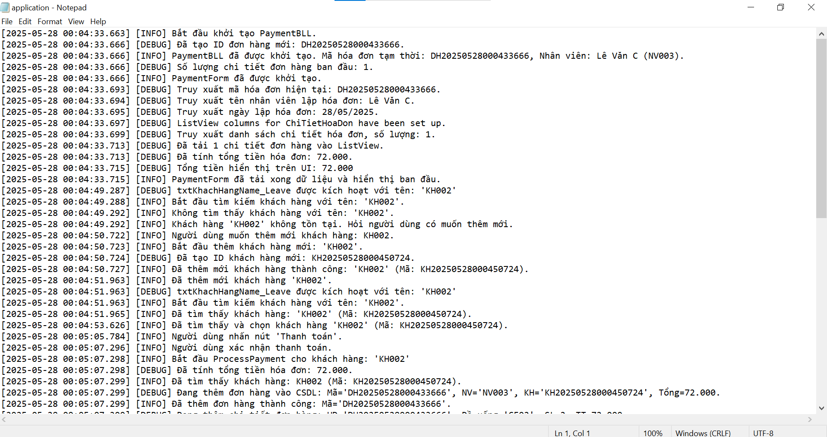
Hình 4.2 Giao diện ghi log của hệ thống
Bằng cách triển khai hệ thống ghi log theo kiến trúc này, chúng ta không chỉ có khả năng giám sát mạnh mẽ chức năng thanh toán mà còn có một công cụ hiệu quả để nhanh chóng xác định và giải quyết các vấn đề, đảm bảo hoạt động trơn tru và đáng tin cậy của hệ thống.
  - Tạo báo cáo
Tính năng tạo báo cáo là một công cụ quan trọng, giúp người quản lý có cái nhìn tổng quan và sâu sắc về tình hình kinh doanh của quán cà phê. Mục tiêu chính là chuyển đổi dữ liệu giao dịch hàng ngày thành thông tin dễ hiểu, hỗ trợ việc ra quyết định kinh doanh hiệu quả.

4.5.1 Mục đích và Lợi ích
Việc triển khai báo cáo định kỳ giúp người quản lý đánh giá được hiệu suất kinh doanh của quán, thông qua các chỉ số như mức tăng trưởng doanh thu, sản phẩm bán chạy, và nhóm khách hàng có giá trị cao. Từ đó, nhà quản lý có thể đưa ra những quyết định chiến lược như điều chỉnh thực đơn, thiết lập mức giá phù hợp, hoặc triển khai các chương trình khuyến mãi nhằm tối ưu doanh thu.
Bên cạnh đó, việc phân tích báo cáo còn giúp phát hiện các xu hướng tiêu dùng, hỗ trợ việc quản lý kho hiệu quả hơn và cải thiện hoạt động vận hành hàng ngày của quán. Nhờ đó, hệ thống không chỉ phục vụ mục đích theo dõi mà còn đóng vai trò định hướng trong việc nâng cao hiệu suất và chất lượng dịch vụ.

4.5.2 Các loại Báo cáo Chính
Hệ thống quản lý quán cà phê cung cấp ba loại báo cáo chính, mỗi loại đều được thiết kế nhằm hỗ trợ nhà quản lý trong việc phân tích dữ liệu và đưa ra các quyết định chiến lược phù hợp. Dưới đây là mô tả chi tiết từng loại báo cáo cùng với mục tiêu nghiệp vụ tương ứng.
Báo cáo Khách hàng Tiềm năng
Báo cáo này hiển thị danh sách các khách hàng được sắp xếp theo điểm tích lũy, từ cao đến thấp. Mỗi khách hàng được trình bày với đầy đủ thông tin gồm: mã số thành viên, họ tên, số điện thoại, email, và ngày đăng ký tham gia chương trình khách hàng thành viên. Mục tiêu chính của báo cáo là giúp nhà quản lý nhận diện được những khách hàng trung thành hoặc có giá trị cao, từ đó có thể xây dựng các chương trình ưu đãi cá nhân hóa nhằm giữ chân họ và nâng cao mức độ hài lòng. Việc tập trung phát triển quan hệ với nhóm khách hàng này không chỉ gia tăng doanh thu trung bình mà còn tạo lợi thế cạnh tranh bền vững.
Báo cáo Doanh thu
Báo cáo doanh thu cho phép người dùng lựa chọn một khoảng thời gian cụ thể (ví dụ: từ ngày X đến ngày Y) để xem tổng doanh thu của quán trong giai đoạn đó. Ngoài ra, hệ thống còn hỗ trợ hiển thị doanh thu chi tiết theo từng ngày, giúp theo dõi sát sao biến động dòng tiền theo thời gian. Báo cáo này mang ý nghĩa quan trọng trong việc đánh giá hiệu quả kinh doanh và đo lường tác động của các chiến dịch bán hàng hoặc chương trình khuyến mãi. Đồng thời, nó cũng hỗ trợ nhà quản lý trong việc lập kế hoạch tài chính và dự báo doanh thu trong các kỳ hoạt động tiếp theo.
Báo cáo Sản phẩm Bán chạy
Đây là báo cáo thống kê các loại đồ uống bán chạy trong một khoảng thời gian nhất định. Nội dung bao gồm tên sản phẩm, loại đồ uống, số lượng bán ra, tổng doanh thu từng sản phẩm, và tỷ lệ đóng góp của từng món vào tổng doanh thu của quá. Thông qua báo cáo này, nhà quản lý có thể xác định được các sản phẩm chủ lực, từ đó tập trung quảng bá, cải tiến hoặc mở rộng chúng trong thực đơn. Đồng thời, những sản phẩm có doanh số thấp cũng có thể được xem xét loại bỏ hoặc điều chỉnh nhằm tối ưu hiệu quả kinh doanh.

4.5.3 Cơ chế Vận hành
Để sử dụng tính năng báo cáo, người dùng sẽ thực hiện một quy trình đơn giản và trực quan thông qua giao diện của hệ thống. Trước tiên, người dùng điều hướng đến khu vực báo cáo và lựa chọn loại báo cáo mong muốn từ các tab có sẵn như: "Khách hàng tiềm năng", "Doanh thu" hoặc "Best Sellers". Sau đó, tùy vào loại báo cáo, người dùng sẽ thiết lập các tiêu chí lọc tương ứng. Cụ thể, với báo cáo doanh thu và báo cáo sản phẩm bán chạy, người dùng cần chọn khoảng thời gian phân tích cụ thể (từ ngày bắt đầu đến ngày kết thúc). Trong khi đó, báo cáo khách hàng tiềm năng thường được hiển thị mặc định theo tiêu chí điểm tích lũy cao mà không yêu cầu chọn mốc thời gian.
Khi tiêu chí lọc đã được thiết lập, hệ thống sẽ tự động xử lý dữ liệu. Quá trình này bao gồm truy vấn dữ liệu thông qua lớp logic nghiệp vụ (ReportBLL), gọi các phương thức ở tầng truy xuất dữ liệu (DAL) để lấy dữ liệu thô từ cơ sở dữ liệu, sau đó thực hiện tính toán, tổng hợp và phân tích dữ liệu tại tầng nghiệp vụ để tạo ra thông tin có giá trị, ví dụ như tổng doanh thu, số lượng bán, hoặc tỷ lệ đóng góp của từng sản phẩm.
Sau khi xử lý, kết quả báo cáo sẽ được hiển thị rõ ràng dưới dạng bảng dữ liệu (DataGridView), với các cột định dạng phù hợp như tiền tệ, phần trăm hoặc ngày tháng, giúp người dùng dễ đọc và phân tích. Cuối cùng, người dùng có thể xem trước báo cáo trước khi in. Chức năng này cho phép kiểm tra bố cục, định dạng và toàn bộ nội dung hiển thị đầy đủ trên trang in, trước khi in ra giấy để lưu trữ hoặc chia sẻ.
- Kết quả và thảo luận
  - Kết quả cài đặt hệ thống

5.1.1 Mô tả các chức năng đã hoàn thành
Đăng nhập: Chức năng cho phép người dùng, bao gồm nhân viên và quản lý, đăng nhập vào hệ thống theo phân quyền bằng tài khoản đã được cấp.
Quản lý thông tin cá nhân: Cho phép xem, sửa thông tin cá nhân của người dùng.
Đặt đồ uống: Xây dựng quy trình chọn món và lưu vào hóa đơn tạm thời cho khách hàng.
Thanh toán: Cho phép nhân viên hoàn tất đơn hàng của khách và in hóa đơn sau khi xác nhận.
Quản lý đồ uống: Cho phép xem, thêm, sửa, xóa, tìm kiếm loại đồ uống và đồ uống.
Quản lý khách hàng: Cho phép xem, thêm, sửa, xóa, tìm kiếm thông tin khách hàng.
Quản lý nhân viên: Cho phép xem, thêm, sửa, xóa, tìm kiếm thông tin nhân viên trong hệ thống.
Báo cáo: Thống kê báo cáo doanh thu, sản phẩm bán chạy, khách hàng tiềm năng và xuất báo cáo dưới dạng file PDF.
Ghi log hoạt động: Mỗi thao tác quan trọng đều được lưu lại trong hệ thống log để truy vết và phân tích khi cần.

5.1.2 Ảnh chụp màn hình và triển khai giao diện
Giao diện hệ thống được thiết kế bằng Window Forms, theo phong cách đơn giản, trực quan, thân thiện với mọi đối tượng sử dụng. Dưới đây là các màn hình chính trong hệ thống:

Giao diện Đăng nhập
Module này cho phép người dùng, bao gồm nhân viên và quản lý, đăng nhập vào hệ thống bằng tài khoản đã được cấp. Giao diện của chức năng này bao gồm hai ô nhập liệu: tên đăng nhập và mật khẩu, kèm theo một nút “Đăng nhập”. Khi điền mật khẩu sẽ được mã hóa thành các ký tự “*”, người dùng có thể nhấn “Hiện mật khẩu” để kiểm tra lại mật khẩu vừa nhập vào
Ví dụ: Tên tài khoản Quản lý - Mật khẩu: admin – admin123
Tên tài khoản Nhân viên - Mật khẩu: nhanvien1 – nv123
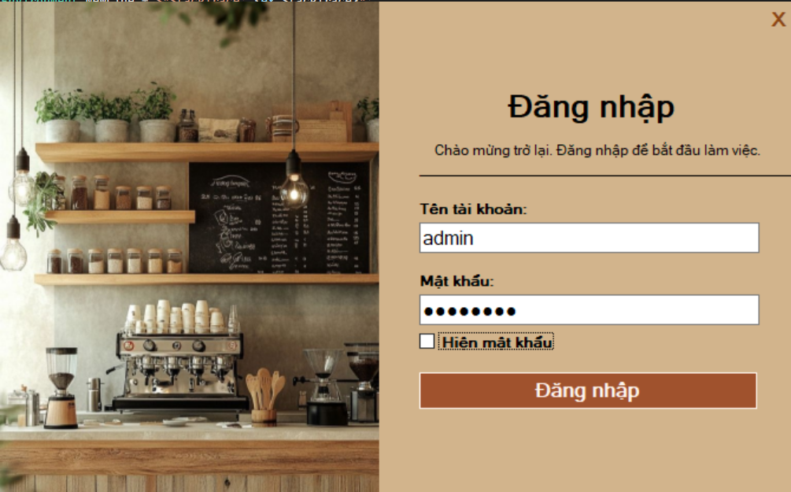
Hình 5.1 Giao diện đăng nhập hệ thống quản lý quán cà phê
Khi người dùng điền thông tin và nhấn đăng nhập, hệ thống sẽ thực hiện truy vấn kiểm tra dữ liệu từ bảng TaiKhoan trong cơ sở dữ liệu SQLite.
- Nếu thông tin đúng, hệ thống sẽ hiện thông báo thành công và chuyển người dùng đến giao diện chính theo phân quyền chức năng.
- Ngược lại, nếu sai, hệ thống sẽ hiển thị thông báo lỗi để yêu cầu người dùng nhập lại.
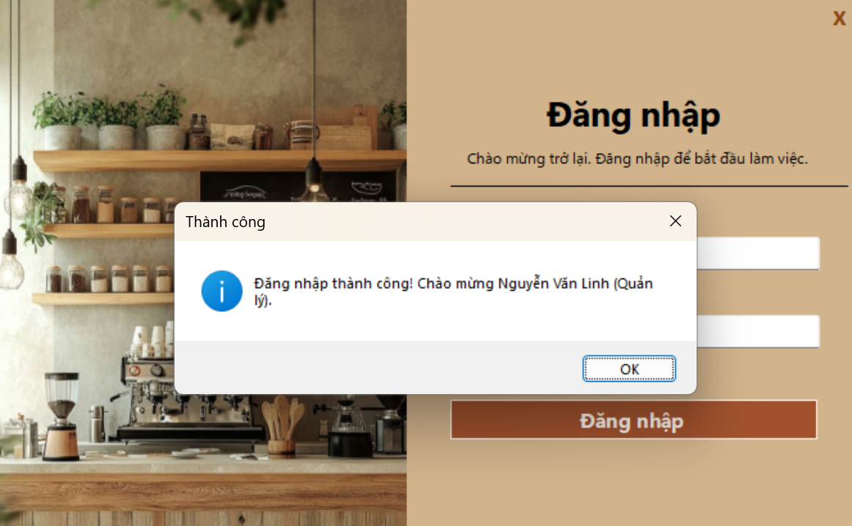
Hình 5.2 Giao diện thông báo đăng nhập thành công
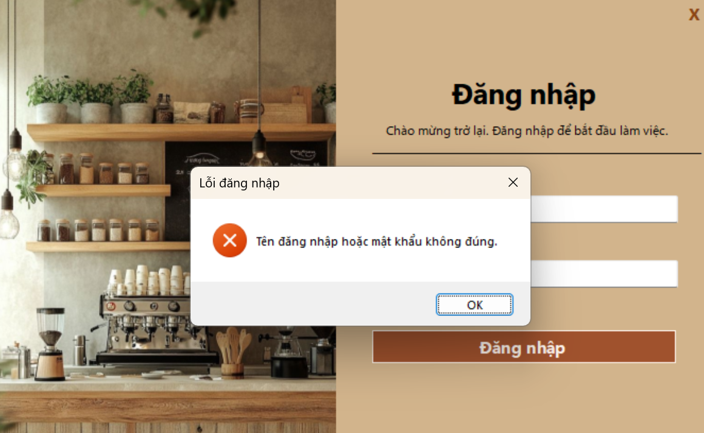
Hình 5.3 Giao diện thông báo đăng nhập không thành công

Giao diện chính
Dưới quyền Quản lý, hệ thống hiển thị tất cả các mục chức năng của toàn bộ hệ thống bao gồm: quản lý khách hàng thành viên, quản lý nhân viên, quản lý đồ uống, quản lý thông tin cá nhân và báo cáo. Trên thanh điều hướng hiển thị tên người dùng đang đăng nhập vào hệ thống cùng với chức vụ. Phần nội dung trung tâm hiển thị thông tin tổng quan về số lượng loại đồ uống, đồ uống đang phục vụ, slogan, hình ảnh thương hiệu và các thông tin quán cà phê.
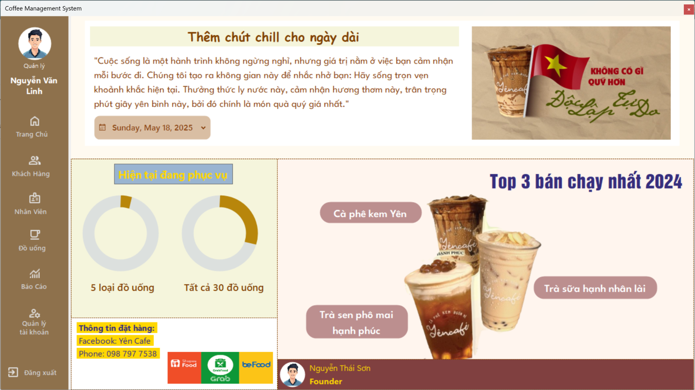
Hình 5.4 Giao diện chính của phân quyền Quản lý
Người dùng đăng nhập dưới quyền thấp hơn (Nhân viên), hệ thống chỉ hiển thị chức năng đặt đồ uống và quản lý khách hàng, quản lý thông tin cá nhân.
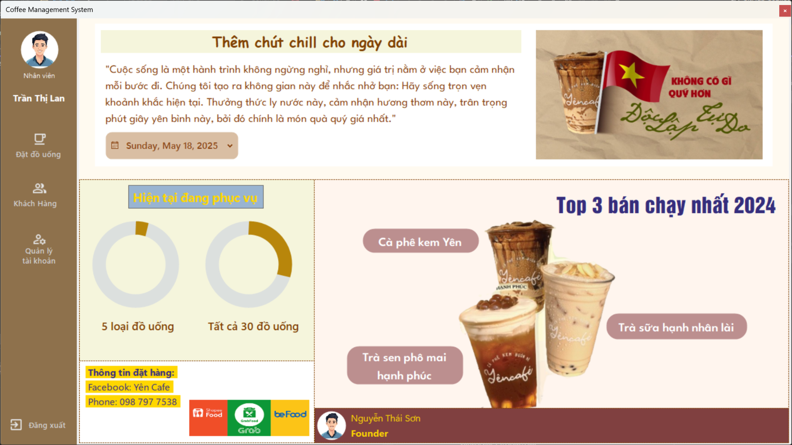
Hình 5.5 Giao diện chính của phân quyền Nhân viên

Chức năng quản lý thông tin cá nhân
Chức năng này cho phép người dùng xem và chỉnh sửa các thông tin cá nhân như họ tên, số điện thoại và mật khẩu. Giao diện được thiết kế đơn giản với các ô textbox hiển thị thông tin và một nút “Cập nhật” để lưu thay đổi. Khi người dùng chỉnh sửa và nhấn cập nhật, hệ thống sẽ thực hiện truy vấn cập nhật dữ liệu trong bảng NhanVien trên cơ sở dữ liệu. Việc này giúp người dùng dễ dàng tự quản lý thông tin cá nhân một cách linh hoạt và bảo mật.
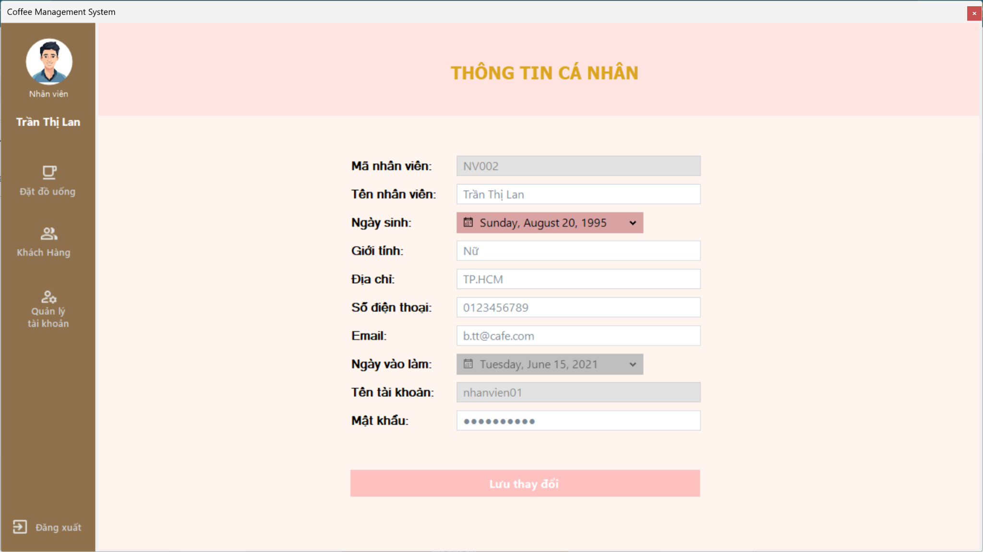
Hình 5. 6 Giao diện chức năng Quản lý thông tin cá nhân
Người dùng không được phép chỉnh sửa các thông tin như: Mã nhiên viên, tên tài khoản, ngày vào làm.

Chức năng đặt đồ uống
Đây là chức năng chính dưới quyền nhân viên giúp nhân viên thực hiện thao tác chọn món cho khách hàng. Sau khi đăng nhập, nhân viên nhấn vào chức năng “Đặt đồ uống”, hệ thống hiển thị giao diện các danh sách đồ uống. 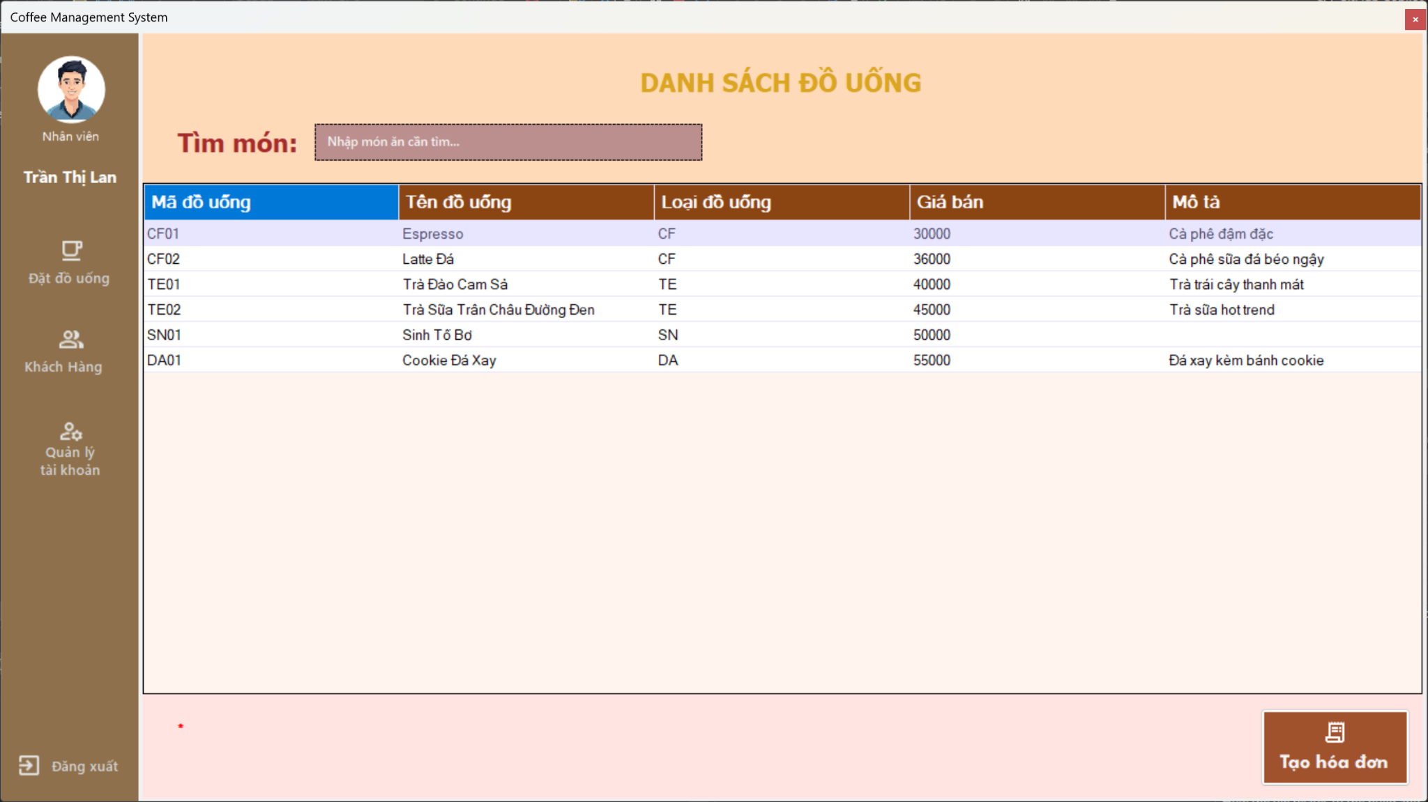
Hình 5. 7 Giao diện chức năng Đặt đồ uống
Nhân viên nhấp vào hàng đồ uống theo yêu cầu của khách, bên dưới giao diện sẽ hiển thị dòng “Đã thêm [đồ uống được chọn] vào hóa đơn tạm thời. Tổng số món đã chọn: [số lượng món đã chọn]”.
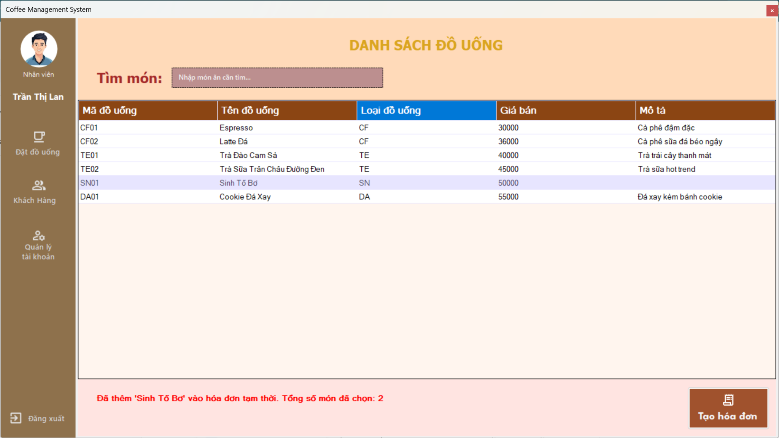
Hình 5.8 Giao diện chức năng Đặt đồ uống khi thêm đồ uống vào hóa đơn tạm thời
Để tạo hóa đơn và thanh toán, Nhân viên nhấp vào nút “Tạo hóa đơn” bên dưới. Hóa đơn bao gồm các đồ uống đã chọn, số lượng của mỗi đồ uống, đơn giá, thành tiền và tổng tiền. Đồng thời, tên nhân viên lập, ngày lập cũng được ghi lại để dễ dàng trong việc truy xuất.
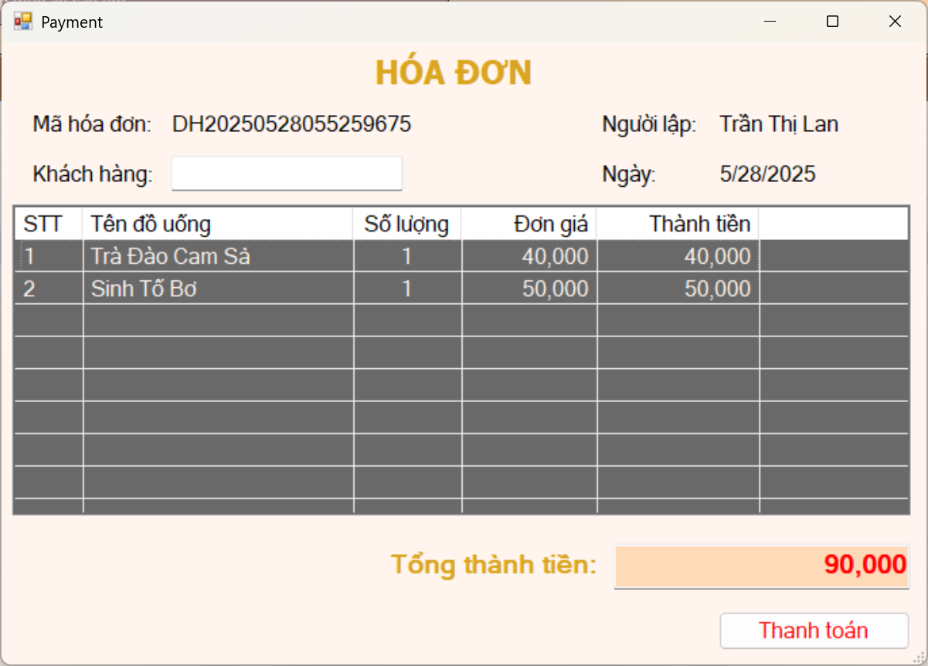
Hình 5.9 Giao diện Hóa đơn
Sau khi kiểm tra hóa đơn đã đúng với yêu cầu đặt món của khách, nhân viên nhấn “Thanh toán” để lưu lại thông tin giao dịch.
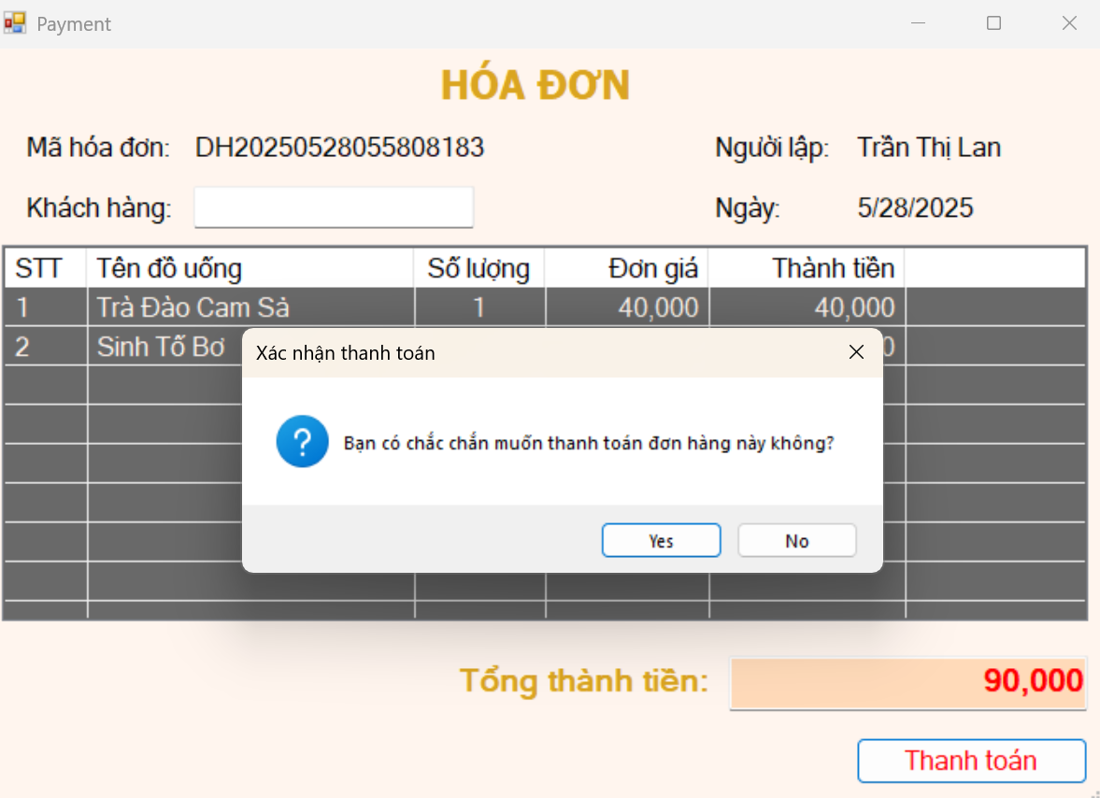
Hình 5.10 Giao diện MessageBox kiểm tra hành động Thanh toán
Sau khi xác nhận, hệ thống cập nhật trạng thái đơn hàng trong bảng HoaDon, đồng thời có thể cộng điểm cho khách hàng nếu sử dụng chương trình khách hàng thân thiết. Việc tích hợp tính năng in hóa đơn giúp tăng tính chuyên nghiệp và tiện lợi trong khâu thanh toán.
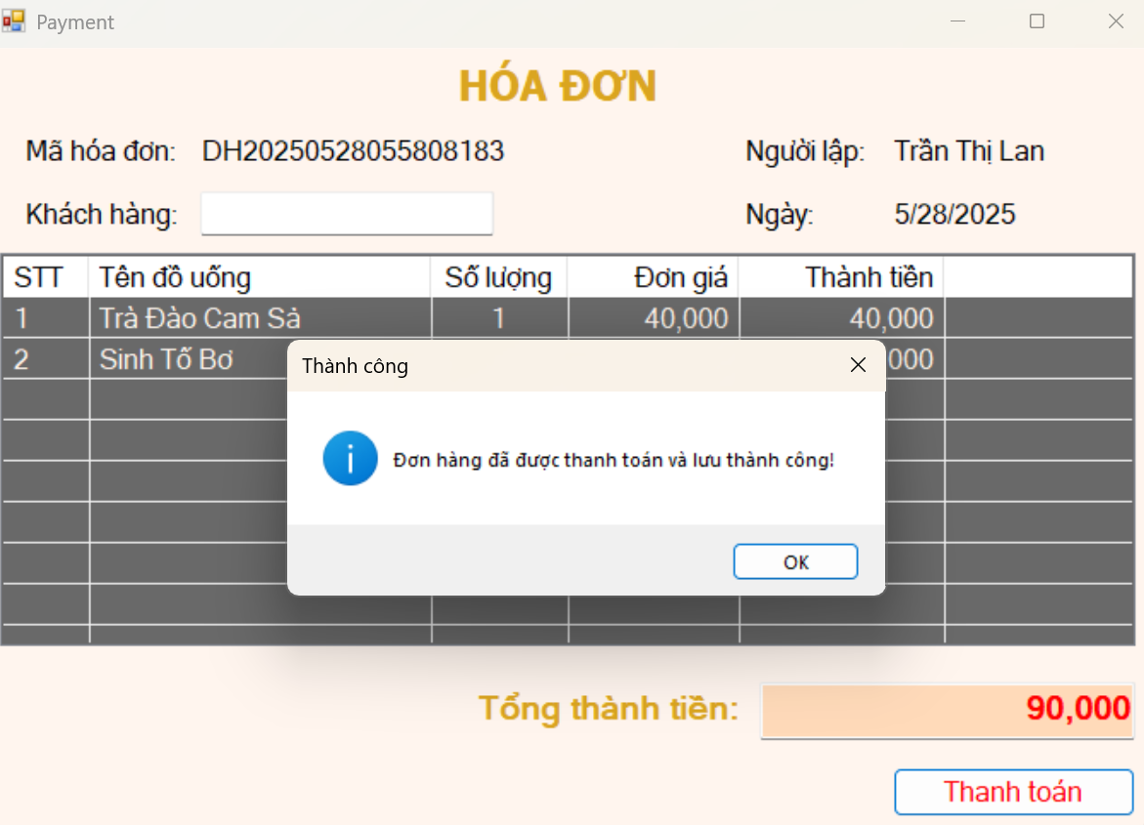
Hình 5.11 Giao diện hiển thị thông báo thanh toán thành công
Nhân viên có thể tùy chọn in hóa đơn nếu khách hàng yêu cầu.
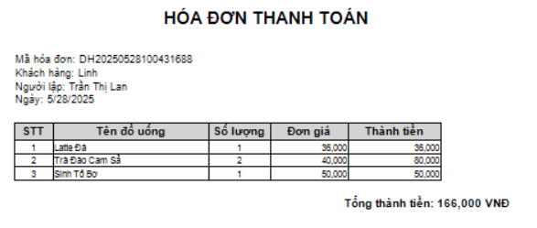
Hình 5.12 Hóa đơn được in ra
Nếu như, nhân viên chưa chọn đồ uống đã nhấn “Tạo hóa đơn”, hệ thống hiển thị thông báo “Vui lòng chọn đồ uống để tạo hóa đơn.” Nhân viên có thể nhấn “OK” để chọn đồ uống.
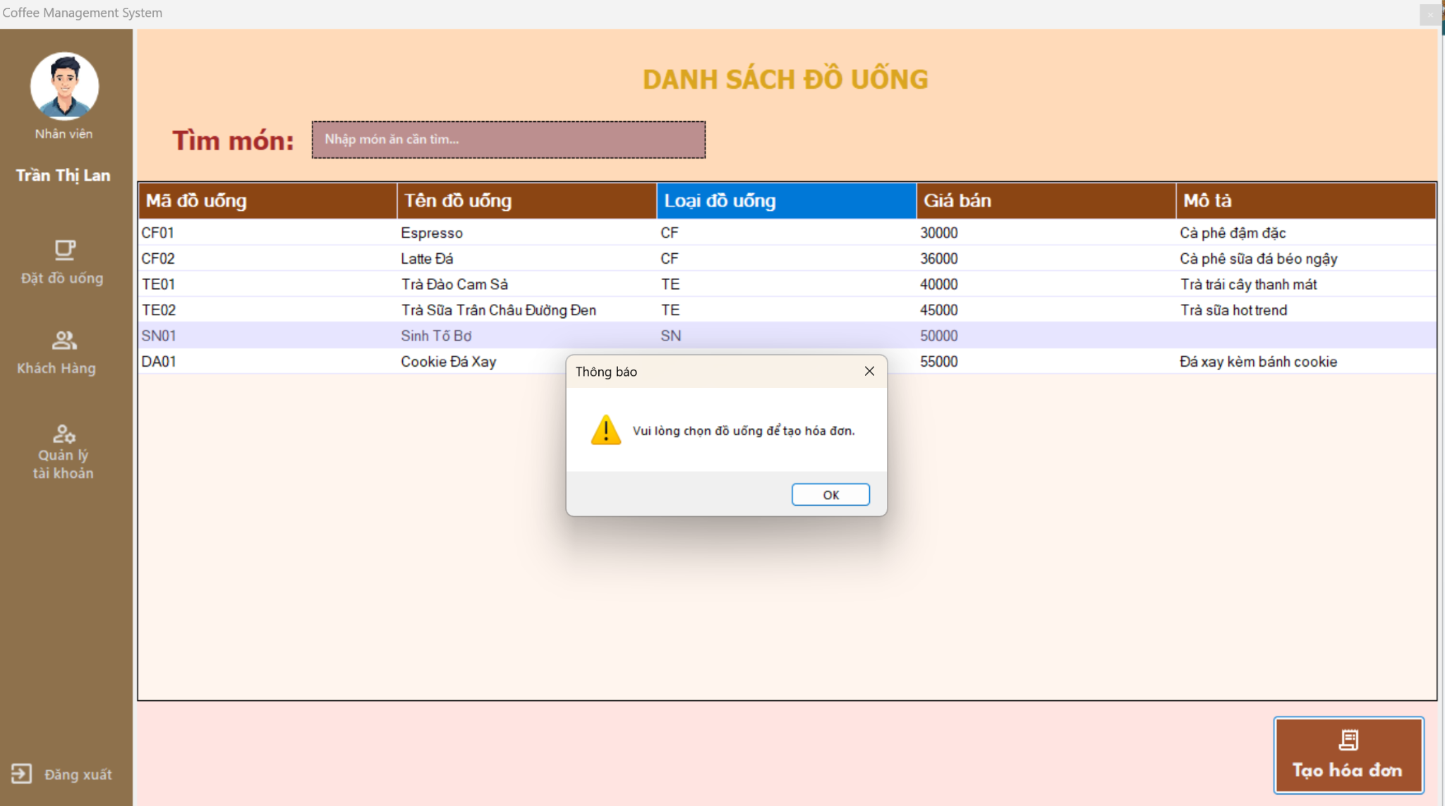
Hình 5.13 Giao diện thông báo lỗi khi tạo hóa đơn

Chức năng quản lý đồ uống
Chức năng này dưới phân quyền quản lý, cho phép người quản lý cập nhật danh mục các món nước hiện có của quán, bao gồm thêm món mới, chỉnh sửa thông tin món và xóa món không còn bán. Giao diện được trình bày dạng bảng với các nút thao tác ở từng dòng để dễ dàng thao tác. Khi có thay đổi, hệ thống sẽ cập nhật dữ liệu vào bảng Douong trong cơ sở dữ liệu SQLite. Điều này giúp đảm bảo menu luôn được cập nhật đầy đủ và chính xác.
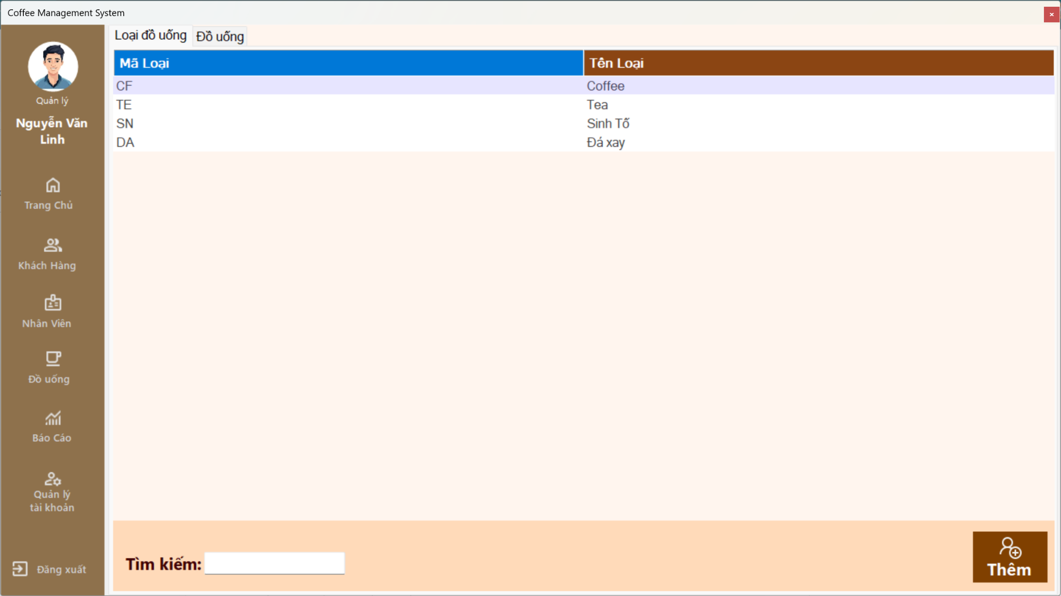
Hình 5.14 Giao diện Quản lý loại đồ uống
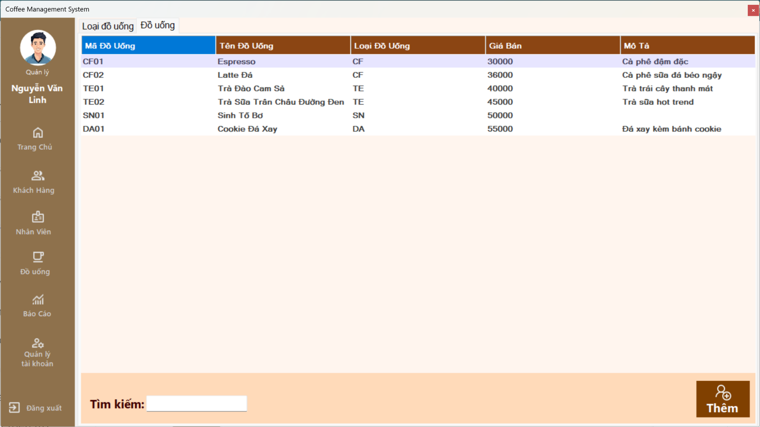
Hình 5.15 Giao diện Quản lý đồ uống theo loại
Hệ thống hỗ trợ tìm kiếm đồ uống theo từ khóa. Khi nhập từ khóa bất kỳ, hệ thống sẽ kiểm tra CSDL những đồ uống có đặc điểm tương đồng và hiển thị ra danh sách.
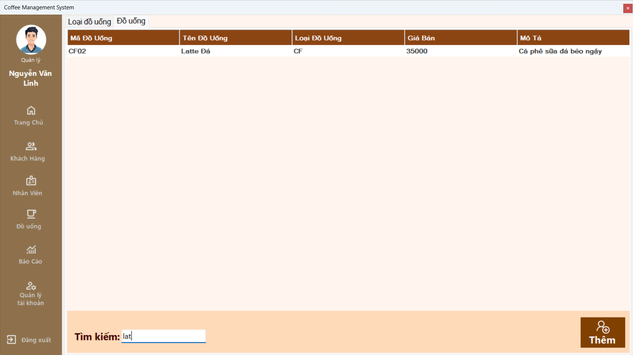
Hình 5.16 Giao diện Tìm kiếm đồ uống
Khi người dùng nhấn chọn một đồ uống, hệ thống sẽ hiển thị chi tiết thông tin đồ uống đó. Tại đây, người dùng có quyền cập nhật/ xóa đồ uống đó nếu muốn.
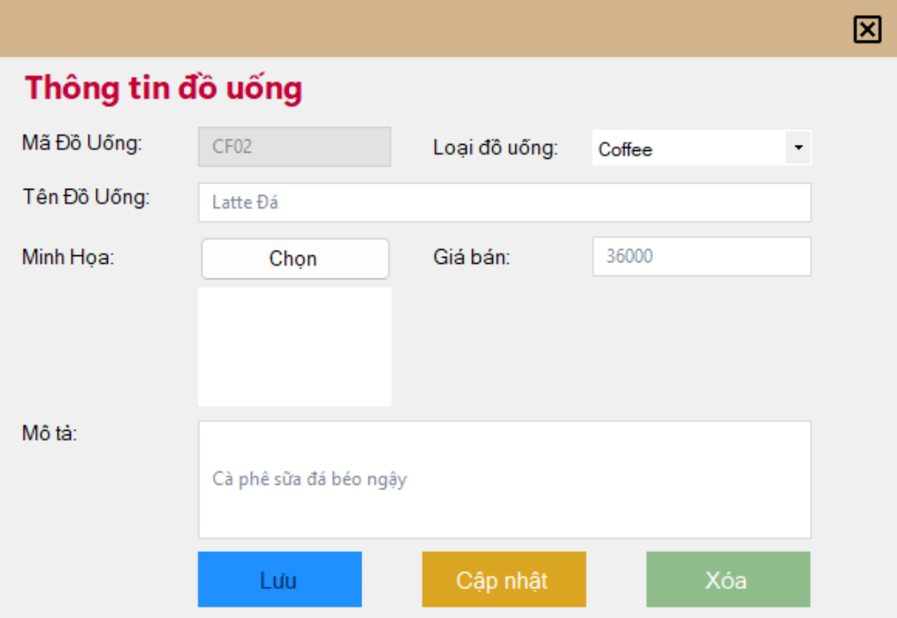
Hình 5.17 Giao diện cập nhật/xóa thông tin đồ uống
Ngoài ra, hệ thống cũng hỗ trợ chức năng thêm mới đồ uống với những thao tác đơn giản sau khi nhấn nút “Thêm”
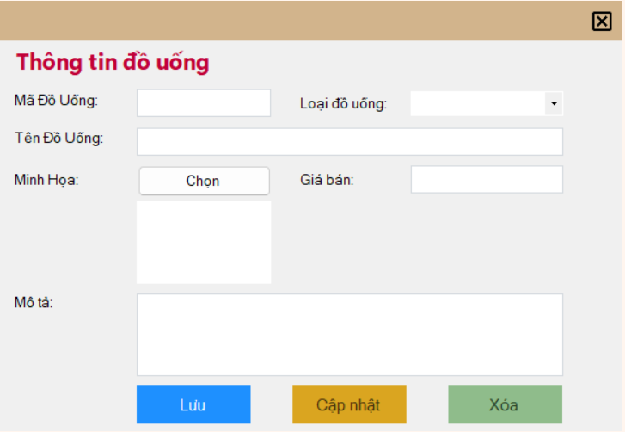
Hình 5.18 Giao diện thêm thông tin đồ uống

Chức năng quản lý khách hàng
Module này dưới phân quyền của quản lý dùng để quản lý thông tin khách hàng thân thiết, bao gồm họ tên, số điện thoại và điểm tích lũy. Giao diện hiển thị danh sách khách hàng dưới dạng bảng, hỗ trợ tìm kiếm theo số điện thoại và có các nút để thêm hoặc chỉnh sửa thông tin. Khi khách hàng mới được thêm vào hoặc điểm thưởng được cập nhật sau mỗi lần thanh toán, dữ liệu sẽ được lưu vào bảng KhachHang. Tính năng này góp phần duy trì và phát triển mối quan hệ với khách hàng thân thiết.
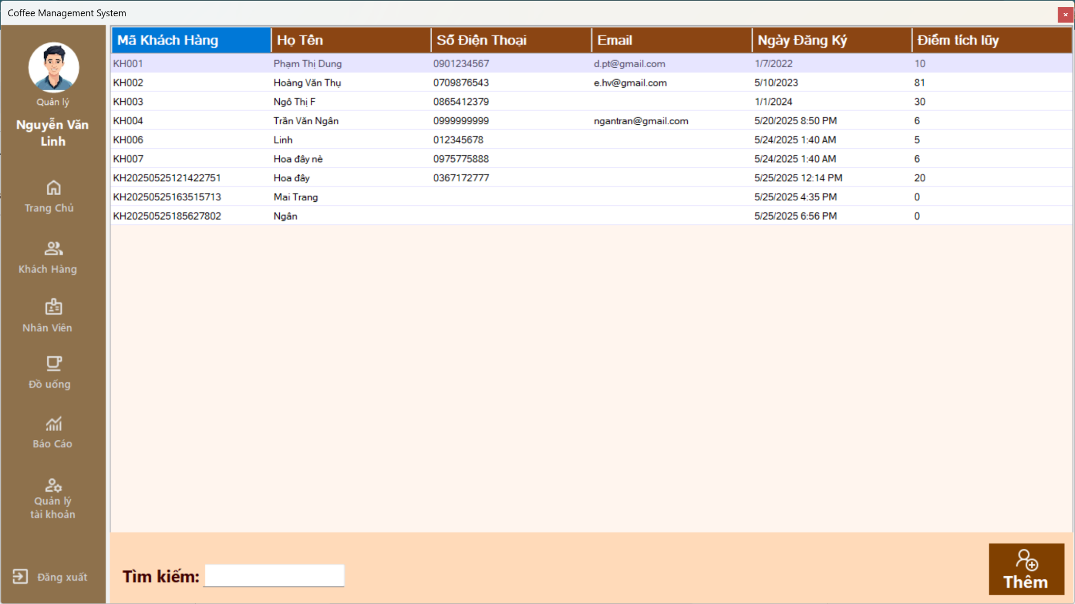
Hình 5.19 Giao diện Quản lý khách hàng thành viên
Khi người dùng nhấn vào 1 khách hàng, hệ thống sẽ hiện thông tin chi tiết của khách hàng đó. Tại đây, người dùng có thêm cập nhật/ xóa khách hàng đó.
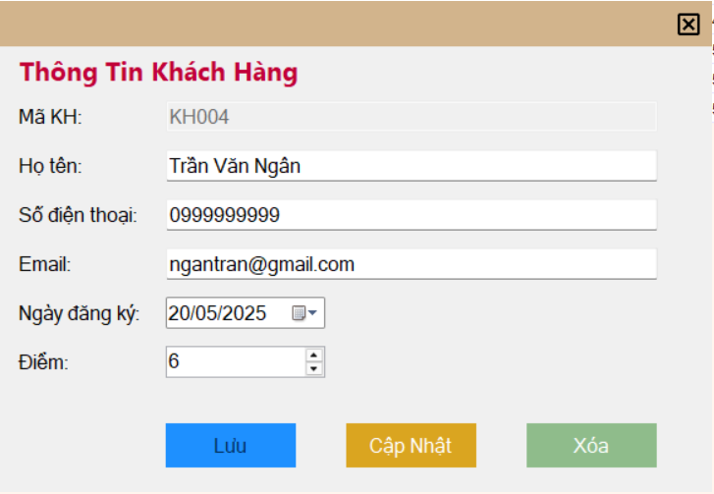
Hình 5.20 Giao diện cập nhật/xóa thông tin khách hàng
Người dùng cũng có thể thêm mới khách hàng nếu cần thiết bằng nút “Thêm”.

Chức năng quản lý nhân viên
Module này dưới phân quyền quản lý phục vụ cho công việc quản lý nhân sự của quán, với các thao tác CRUD và chức năng tìm kiếm. Giao diện được thiết kế đơn giản với bảng danh sách nhân viên cùng các nút thao tác phù hợp. Các thay đổi được thực hiện sẽ tác động trực tiếp đến bảng NhanVien trong cơ sở dữ liệu.
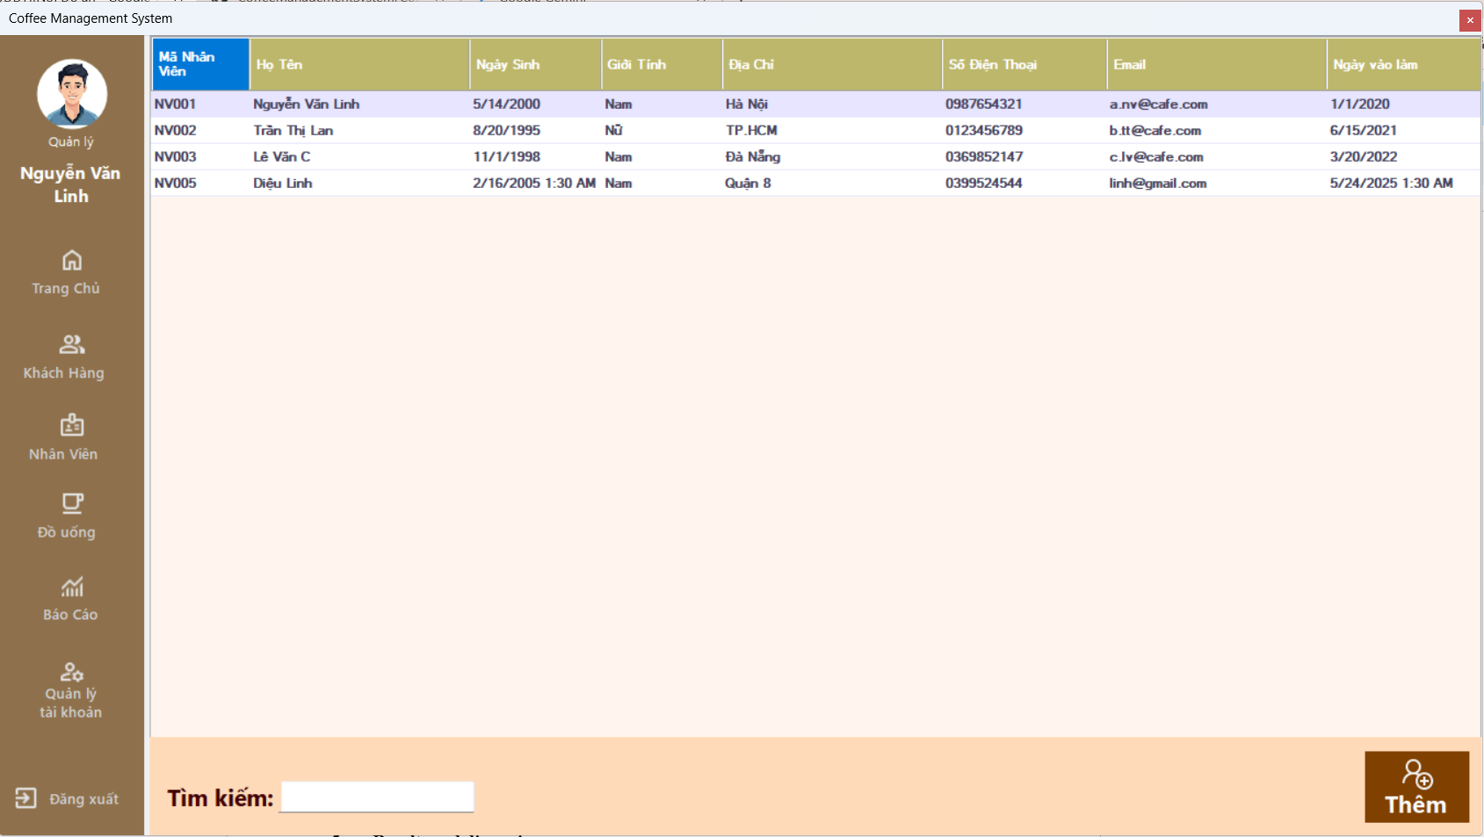
Hình 5.21 Giao diện Quản lý thông tin nhân viên
Tại đây, quản lý có thể thêm/xóa/sửa nhân viên nếu cần thiết. Quản lý nhấn “thêm” để thêm nhân viên, và trỏ chuột trực tiếp vào nhân viên để xóa/sửa nhân viên đó
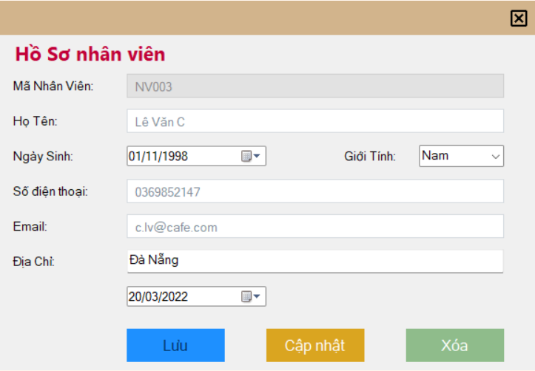
Hình 5.22 Giao diện cập nhật/xóa thông tin nhân viên

Chức năng báo cáo
Module báo cáo giúp người quản lý theo dõi doanh thu theo ngày, tuần, tháng hoặc năm,danh sách khách hàng tiềm năng. Ngoài ra, có thể thống kê doanh số theo từng món để biết món nào bán chạy. Giao diện báo cáo được thiết kế với bảng thống kê và các ô lọc thời gian tùy theo yêu cầu truy vấn của quản lý. Dữ liệu được truy vấn từ các bảng HoaDon và ChiTietHoaDon, KhachHang, giúp quán dễ dàng đánh giá tình hình kinh doanh, từ đó đưa ra quyết định hợp lý.
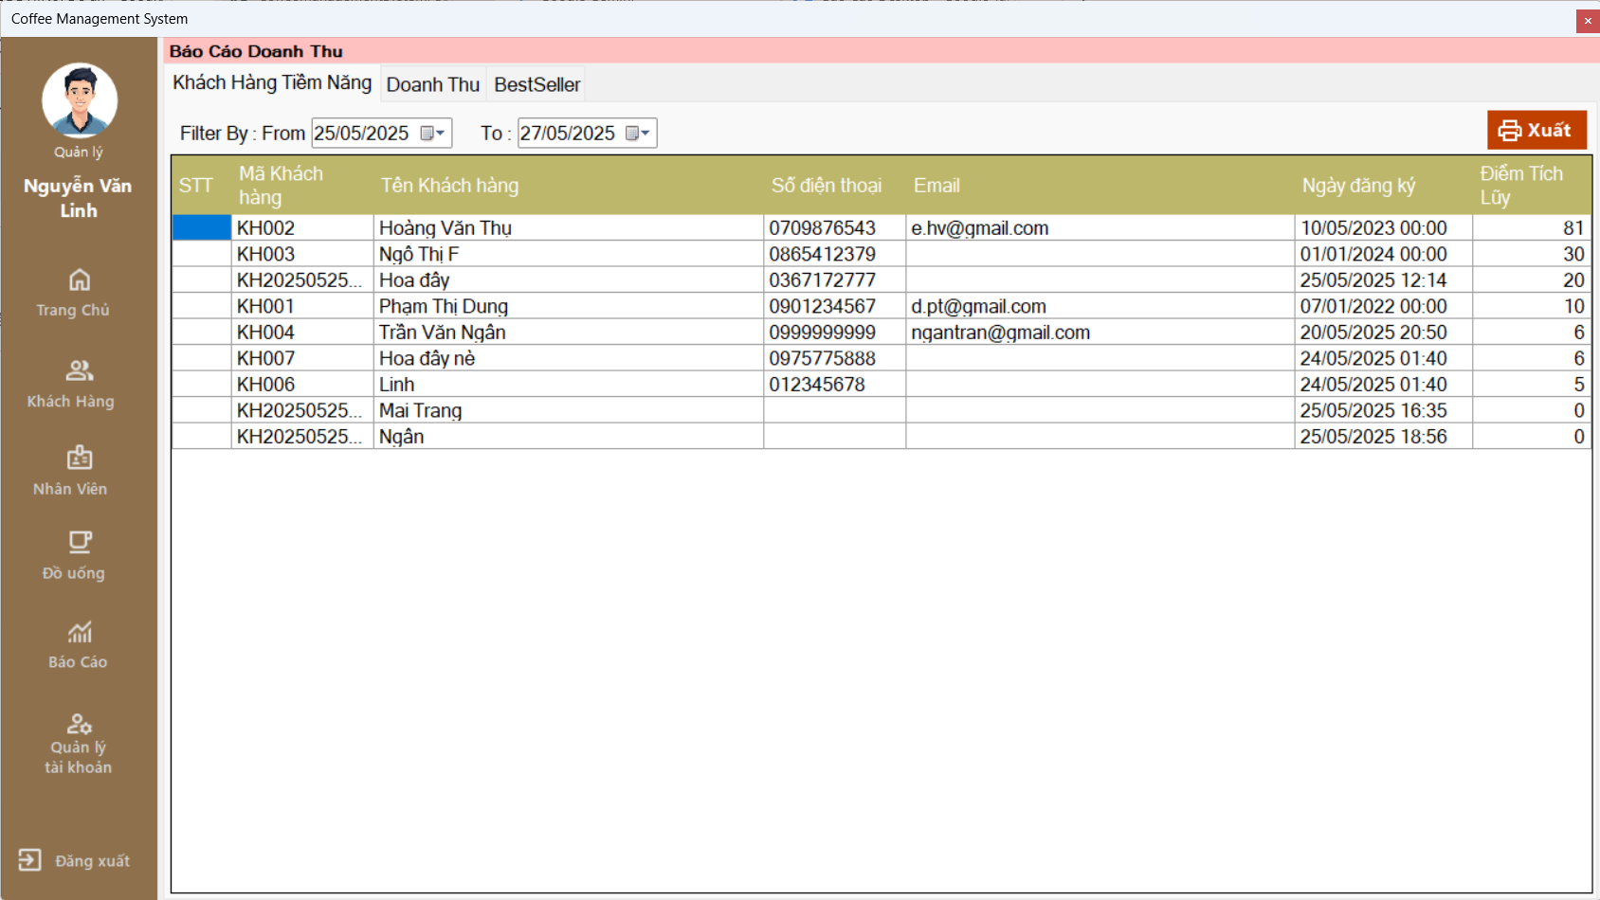
Hình 5.23 Giao diện Báo cáo khách hàng tiềm năng
Hệ thống hỗ trợ lọc báo cáo theo thời gian thực.
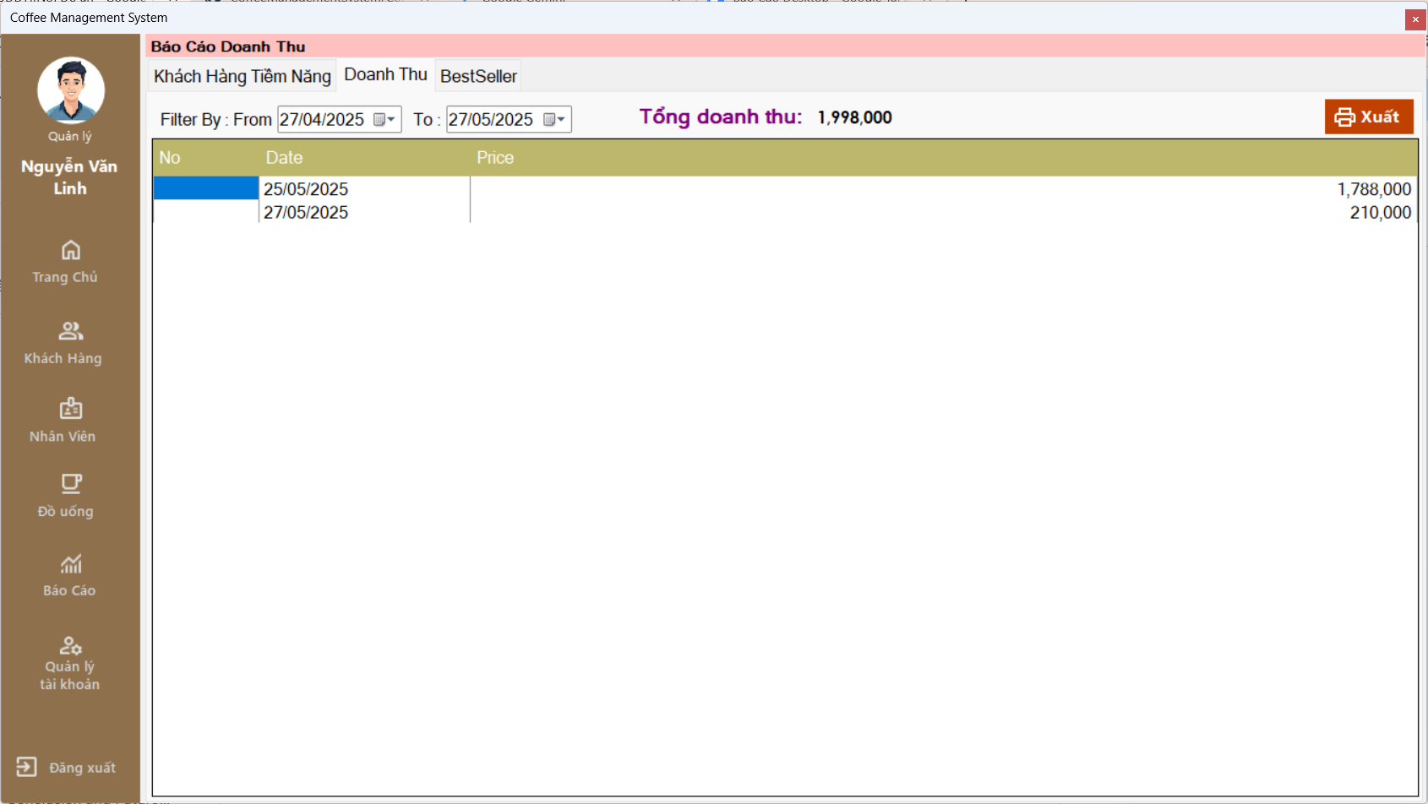
Hình 5.24 Giao diện Báo cáo doanh thu
Ở chức năng báo cáo sản phẩm bán chạy, hệ thống hỗ trợ tính mức doanh thu và tỷ lệ đóng góp vào doanh thu của từng loại đồ uống
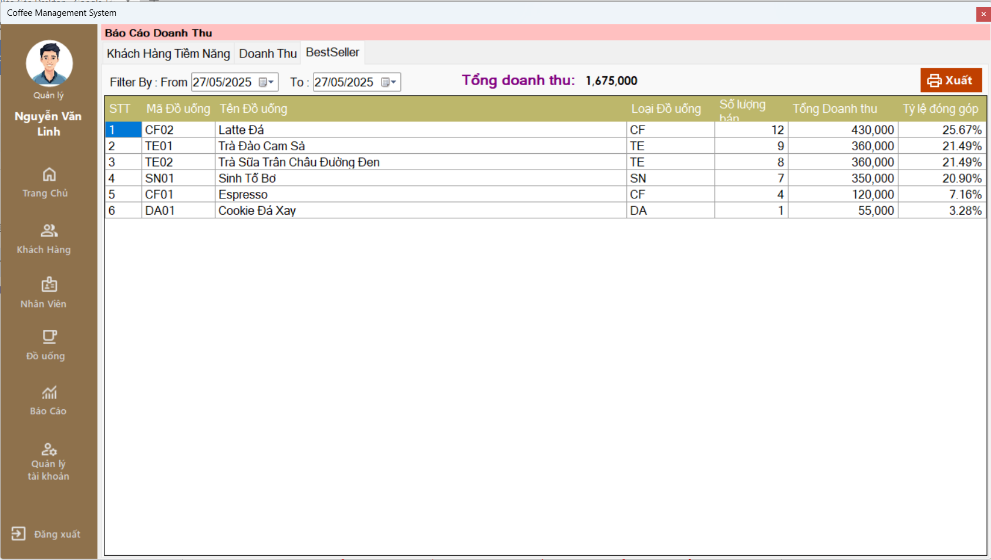
Hình 5.25 Giao diện Báo cáo sản phẩm bán chạy
Người dùng cũng có thể tùy chọn in báo cáo và tải file PDF nếu muốn cho từng loại báo cáo

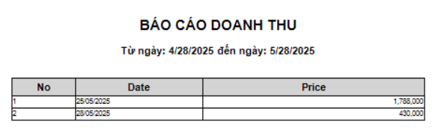
Hình 5. 26 Báo cáo được xuất ra dưới dạng file PDF

5.1.3 Kết quả triển khai cơ sở dữ liệu
Cơ sở dữ liệu được xây dựng thành công trên SQLite với 9 bảng liên kết logic, phục vụ đầy đủ cho các chức năng trong hệ thống. Các bảng chính bao gồm:
- KhachHang: lưu trữ thông tin khách hàng
- NhanVien và TaiKhoan: quản lý nhân viên và tài khoản đăng nhập
- DoUong và LoaiDoUong: quản lý sản phẩm và phân loại đồ uống
- DonHang và ChiTietDonHang: quản lý đơn hàng và chi tiết đặt món
- ThanhToan: lưu thông tin giao dịch thanh toán
- GiaBan: lưu giá đồ uống theo thời điểm
Hệ thống đảm bảo tính toàn vẹn dữ liệu thông qua việc áp dụng khóa chính, khóa ngoại và các ràng buộc phù hợp. Việc giao tiếp với cơ sở dữ liệu được thực hiện thông qua tầng DAL, sử dụng lớp trung gian DataProvider.cs để truy vấn và thao tác dữ liệu. Tầng BLL sẽ tiếp nhận và xử lý dữ liệu từ DAL trước khi hiển thị lên giao diện người dùng.
  - Phân tích và thảo luận

5.2.1 Phân tích thành tựu đạt được
Hệ thống phần mềm quản lý quán cà phê đã được xây dựng hoàn chỉnh và có thể vận hành ổn định. Toàn bộ các chức năng thiết yếu đều hoạt động trơn tru, đáp ứng đầy đủ các nghiệp vụ trong thực tế như đặt đồ uống, thanh toán, quản lý nhân viên, khách hàng và theo dõi doanh thu. Giao diện phần mềm được thiết kế thân thiện, rõ ràng và dễ sử dụng, giúp người dùng thao tác nhanh chóng và không mất thời gian làm quen. Phần mềm có thể được triển khai và sử dụng ngay mà không yêu cầu bước cấu hình phức tạp.
Một trong những điểm nổi bật của hệ thống là khả năng phân quyền người dùng rõ ràng. Nhân viên có thể thực hiện các chức năng như đặt đồ uống, quản lý khách hàng thân thiết, trong khi quản lý có quyền truy cập toàn bộ hệ thống để theo dõi tình hình kinh doanh, báo cáo và quản lý nhân sự. Bên cạnh đó, cả hai vai trò — nhân viên và quản lý — đều có thể chủ động quản lý và cập nhật thông tin tài khoản cá nhân của mình. Việc này không chỉ nâng cao tính bảo mật mà còn tạo sự linh hoạt và cá nhân hóa cho từng người dùng trong hệ thống.

5.2.2 Thách thức và giải pháp
Trong quá trình phát triển phần mềm quản lý quán cà phê, nhóm gặp phải nhiều thách thức từ khâu thiết kế, cài đặt đến kiểm thử và triển khai. Dưới đây là những vấn đề chính và cách nhóm tiếp cận để giải quyết.
- Tối ưu giao diện người dùng
Thách thức: Giao diện ban đầu thiếu tính trực quan và gây khó khăn cho người dùng không chuyên, đặc biệt là nhân viên mới tiếp cận hệ thống.
Giải pháp: Nhóm đã sử dụng Guna UI Framework để cải thiện giao diện với màu sắc dễ nhìn, bố cục hợp lý, các nút chức năng được đặt rõ ràng theo hành vi người dùng. Ngoài ra, các biểu tượng Font Awesome giúp tăng tính nhận diện và thao tác nhanh.
- Quản lý dữ liệu và xử lý ngoại lệ
Thách thức: Việc thao tác với cơ sở dữ liệu dễ phát sinh lỗi như nhập trùng, sai định dạng hoặc không kết nối được cơ sở dữ liệu.
Giải pháp: Nhóm triển khai hệ thống kiểm tra dữ liệu đầu vào và xử lý ngoại lệ rõ ràng ở cả tầng giao diện và tầng logic nghiệp vụ. Đồng thời, sử dụng hệ thống ghi log để ghi nhận lỗi phục vụ cho quá trình gỡ lỗi.
- Tổ chức hệ thống phân quyền
Thách thức: Việc phân biệt chức năng giữa vai trò Quản lý và Nhân viên dễ gây nhầm lẫn, ảnh hưởng đến bảo mật và trải nghiệm sử dụng.
Giải pháp: Ứng dụng áp dụng cơ chế phân quyền theo vai trò (RBAC) giúp xác định quyền hạn rõ ràng, đồng thời xây dựng giao diện riêng biệt cho từng vai trò nhằm tối ưu hóa trải nghiệm người dùng.
- Truy vấn dữ liệu và báo cáo
Thách thức: Khối lượng dữ liệu giao dịch tăng theo thời gian dẫn đến việc truy vấn và xử lý báo cáo trở nên chậm và khó kiểm soát.
Giải pháp: Nhóm thiết kế các truy vấn SQL hiệu quả, kết hợp caching dữ liệu tạm thời tại tầng BLL để giảm tải cho truy vấn gốc. Các báo cáo được tổ chức theo module riêng và chỉ tải dữ liệu khi người dùng yêu cầu.
- Học và sử dụng công nghệ mới
Thách thức: Một số thành viên trong nhóm lần đầu tiếp xúc với công nghệ như SQLite, Guna UI hoặc mô hình phân lớp 3 tầng.
Giải pháp: Nhóm tổ chức chia sẻ nội bộ, lập tài liệu tóm tắt cách sử dụng thư viện và mô hình hóa phần mềm, đồng thời phân chia nhiệm vụ phù hợp với thế mạnh từng thành viên để cùng nhau hoàn thành dự án hiệu quả.

5.2.3 So sánh với yêu cầu ban đầu
Yêu cầu | Thực hiện | Trạng thái
Chức năng thêm, sửa, xóa thông tin. | Thực hiện đầy đủ CRUD đối với các bảng như: đồ uống, khách hàng, nhân viên, hóa đơn… thông qua các form giao diện trực quan. | Đã đáp ứng
Hệ thống cho phép cập nhật thông tin, lưu trữ thông tin. | Dữ liệu được lưu vào SQLite database, kết nối bằng ADO.NET. Các thay đổi được cập nhật tự động vào CSDL sau mỗi thao tác. | Đã đáp ứng
Hệ thống có đăng nhập và phân quyền quản lý và nhân viên. | Tích hợp form đăng nhập có cơ chế xác thực và phân quyền. Quản lý có quyền quản lý các khía cạnh như khách hàng, đồ uống, nhân viên; nhân viên chỉ thao tác giới hạn (thực hiện ghi đơn, thêm, xóa, sửa khách hàng). | Đã đáp ứng
Nhân viên có thể tạo hóa đơn bán hàng cho khách hàng. | Nhân viên sử dụng form “Order” để thêm sản phẩm vào hóa đơn, hoàn tất đơn hàng và hệ thống tự tính tổng tiền, lưu đơn vào CSDL. | Đã đáp ứng
Quản lý có thể xem báo cáo doanh thu, thống kê đồ uống. | Quản lý được truy cập các báo cáo doanh thu theo ngày, danh sách đồ uống bán chạy, tổng số đơn hàng trong khoảng thời gian nhất định. | Đã đáp ứng
Xuất, in các báo cáo, thống kê. | Hệ thống đã có chức năng tạo báo cáo và xuất ra file pdf. | Đã đáp ứng
Hệ thống hỗ trợ tìm kiếm các thông tin khách hàng thành viên, nhân viên, loại đồ uống đã lưu trữ. | Hệ thống đã hỗ trợ tìm kiếm theo từ khóa với textbox nhập và dữ liệu lọc real-time từ danh sách đã lưu trữ trong database. | Đã đáp ứng

5.2.4 Hạn chế của hệ thống
Mặc dù hệ thống đã đáp ứng được các chức năng quản lý cơ bản cho một quán cà phê, vẫn còn tồn tại một số hạn chế nhất định cần được cải thiện trong tương lai. Trước hết, hệ thống chưa quản lý triệt để hoạt động của nhân viên do chưa hỗ trợ các tính năng như chấm công, giao ca, tính lương hoặc theo dõi thời gian làm việc cụ thể, gây khó khăn trong việc kiểm soát hiệu suất làm việc. Bên cạnh đó, hệ thống hiện chỉ phục vụ cho quản lý nội bộ, chưa hỗ trợ đặt hàng trực tuyến từ phía khách hàng thông qua website hoặc ứng dụng. Về mặt bảo mật, mặc dù đã có cơ chế xác thực và phân quyền cơ bản, nhưng hệ thống vẫn chưa tích hợp các phương pháp bảo mật nâng cao như mã hóa mật khẩu bằng thuật toán mạnh hoặc giới hạn truy cập theo IP. Ngoài ra, phần mềm hiện được xây dựng trên nền tảng Windows Forms nên chỉ tương thích tốt với máy tính để bàn, chưa tối ưu để sử dụng trên thiết bị di động hoặc trình duyệt web.
- Kết luận và hướng phát triển
  - Tóm tắt thành tựu
Sau quá trình phát triển và hoàn thiện, nhóm chúng tôi đã xây dựng thành công một hệ thống phần mềm quản lý quán cà phê với giao diện Windows Forms thân thiện và dễ sử dụng. Hệ thống hoạt động ổn định, đầy đủ các chức năng cần thiết như đặt đồ uống, thanh toán, quản lý khách hàng, nhân viên và đồ uống, đồng thời có khả năng phân quyền rõ ràng giữa quản lý và nhân viên. Người quản lý có thể giám sát tổng thể tình hình hoạt động, theo dõi doanh thu, xuất báo cáo thống kê, trong khi nhân viên thực hiện các tác vụ như phục vụ khách, tạo hóa đơn và quản lý khách hàng thành viên. Cả hai đối tượng người dùng đều có thể quản lý tài khoản cá nhân của mình. Hệ thống đã tích hợp các chức năng ngoài CRUD như tìm kiếm theo từ khóa, sắp xếp báo cáo theo thời gian, xuất báo cáo và đăng xuất. Đồng thời, phần mềm cũng đảm bảo yêu cầu xác thực tài khoản khi đăng nhập, bảo mật và hỗ trợ ghi log các giao dịch quan trọng. Đây là nền tảng vững chắc để tiếp tục mở rộng, nâng cấp hệ thống trong tương lai, đồng thời cũng là minh chứng cho năng lực phân tích, thiết kế và triển khai một phần mềm thực tế của nhóm.
  - Hướng phát triển trong tương lai
Trong tương lai, hệ thống sẽ tiếp tục được cải tiến và mở rộng nhằm đáp ứng tốt hơn các yêu cầu thực tiễn trong quá trình vận hành và quản lý quán cà phê. Một trong những hướng phát triển quan trọng là xây dựng chức năng quản lý nhân sự một cách toàn diện hơn. Hiện tại, hệ thống mới chỉ dừng lại ở việc quản lý thông tin cơ bản của nhân viên, chưa hỗ trợ các nghiệp vụ nâng cao như chấm công theo ca, tính toán thời gian làm việc thực tế, phân ca làm việc theo ngày hoặc tuần, và tính lương dựa trên số giờ công hoặc doanh thu đóng góp. Việc bổ sung các tính năng này sẽ giúp người quản lý có cái nhìn tổng thể hơn về hiệu quả làm việc của từng nhân viên, từ đó đưa ra quyết định khen thưởng hoặc điều chỉnh hợp lý.
Bên cạnh đó, nhóm phát triển dự kiến triển khai thêm tính năng đặt đồ uống trực tuyến dành cho khách hàng, thông qua ứng dụng di động hoặc giao diện web đơn giản. Điều này không chỉ tạo thuận tiện cho khách hàng mà còn mở rộng mô hình kinh doanh sang mảng đặt hàng và giao hàng – một xu hướng đang phổ biến hiện nay. Hệ thống cũng sẽ được tích hợp thêm các chức năng thông báo và nhắc việc tự động, chẳng hạn như nhắc nhở khi nguyên liệu sắp hết, thông báo báo cáo doanh thu định kỳ, hoặc cảnh báo khi có sự cố bất thường trong vận hành.
Ngoài ra, để đảm bảo an toàn dữ liệu và giảm thiểu rủi ro mất mát, hệ thống sẽ được nâng cấp với tính năng sao lưu và phục hồi dữ liệu định kỳ, cho phép quản lý dễ dàng khôi phục trạng thái hệ thống khi có sự cố xảy ra. Về mặt giao diện, nhóm cũng hướng đến việc xây dựng một phiên bản tương thích với các thiết bị di động, hỗ trợ thao tác dễ dàng trên điện thoại hoặc máy tính bảng, phù hợp với nhu cầu quản lý từ xa hoặc di động hóa quy trình vận hành. Cuối cùng, hệ thống sẽ được tiếp tục tối ưu về hiệu năng, nâng cao trải nghiệm người dùng, đồng thời bổ sung các biểu đồ và bảng phân tích trực quan hơn trong phần báo cáo nhằm hỗ trợ người quản lý đưa ra quyết định một cách nhanh chóng và chính xác hơn.
- Tài liệu tham khảo
- Võ Văn Hải. “Slide giảng môn Phát triển ứng dụng Desktop”, [Tài liệu nội bộ], Trường Đại học Kinh tế TP.HCM, 2025.
- Hồ Thanh Thảo Uyên. “Xây dựng phần mềm quản lý quán cà phê”, Luận văn tốt nghiệp đại học, Trường Đại học Tây Đô, Cần Thơ, 2017.
- Hoàng Thanh Trí. “Xây dựng phần mềm quản lý quán café bằng ngôn ngữ lập trình C#”, Tóm tắt đồ án tốt nghiệp đại học, Trường Đại học CNTT & Truyền thông Việt - Hàn, Đà Nẵng, 01/2021.
- Nguyễn Văn Hiền, Lê Quốc Hùng. Thiết kế – Xây dựng phần mềm quản lý thư viện. Báo cáo thực tập tốt nghiệp, Trường Cao đẳng Công nghiệp Tuy Hòa, Khoa Công nghệ Thông tin, Tháng 5 năm 2011.
- Thịnh Notes, “Viết đặc tả Use Case sao đơn giản nhưng hiệu quả,” Thinhnotes.com, trực tuyến, có tại: https://thinhnotes.com/chuyen-nghe-ba/viet-dac-ta-use-case-sao-don-gian-nhung-hieu-qua/, truy cập ngày 7 tháng 5 năm 2025.
- Thịnh Notes, “Use Case Diagram và 5 sai lầm thường gặp,” Thinhnotes.com, trực tuyến, có tại: https://thinhnotes.com/chuyen-nghe-ba/use-case-diagram-va-5-sai-lam-thuong-gap/, truy cập ngày 7 tháng 5 năm 2025.
- Thịnh Notes, “Basic Flow - Đặc tả Use Case (hình minh họa),” Thinhnotes.com, trực tuyến, có tại: https://thinhnotes.com/chuyen-nghe-ba/viet-dac-ta-use-case-sao-don-gian-nhung-hieu-qua/attachment/basic-flow-use-case-thinhnotes/, truy cập ngày 10 tháng 5 năm 2025.
- Thịnh Notes, “Giải ngộ các ký hiệu BPMN,” Thinhnotes.com, trực tuyến, có tại: https://thinhnotes.com/chuyen-nghe-ba/giai-ngo-cac-ky-hieu-bpmn/, truy cập ngày 13 tháng 5 năm 2025.
- Cao đẳng FPT Polytechnic, “Giải mã Activity Diagram và ứng dụng trong Công nghệ Thông tin,” caodang.fpt.edu.vn, trực tuyến, có tại: https://caodang.fpt.edu.vn/tin-tuc-poly/giai-ma-activity-diagram-va-ung-dung-trong-cong-nghe-thong-tin.html, truy cập ngày 14 tháng 5 năm 2025.
- Slickplan, “Cách tạo sơ đồ UML: Hướng dẫn từng bước,” Slickplan Blog, trực tuyến, có tại: https://slickplan.com/blog/how-to-make-a-uml-diagram, truy cập ngày 22 tháng 5 năm 2025.

Phụ lục
Toàn bộ mã nguồn của phần mềm được lưu trữ công khai tại kho lưu trữ GitHub dưới đây:
→ Link GitHub: https://github.com/tranvanngan/CoffeeManagementSystem

